ПРОЕКТ ЗА ПОВРЗУВАЊЕ НА ЛОКАЛНИ ПАТИШТА



КОНТРОЛНА ЛИСТА НА ПЛАН ЗА УПРАВУВАЊЕ СО ЖИВОТНАТА СРЕДИНА И СОЦИЈАЛНИТЕ АСПЕКТИ (ПУЖССА)

Реконструкција на улица
„Задругарска“ во Општина Кавадарци

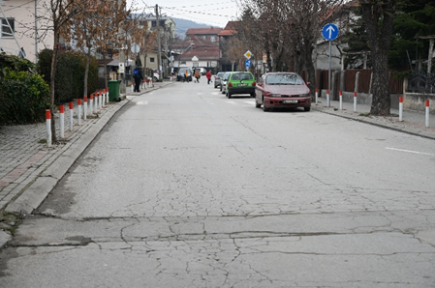
Февруари, 2025
February2021

Изработиле:
Добринка Алексова
Сандра Трајкова
Општина Кавадарци
Прегледал:
м-р Сашка Богданова Ајцева, Инженер за животна средина
Специјалист за животна средина и социјални аспекти
Единица за имплементација на Проект за поврзување на локални патишта проектот

СОДРЖИНА
1. Вовед 5
2. Еколошка категорија 5
3. Проектна локација 6
Локална улица „Задругарска“ 7
4. Потенцијални влијанија врз животната средина и социјалните аспекти 10
5. Цел на Контролна листа на ПУЖССА 11
6. Примена на Контролната листа на ПУЖССА 12
7. Механизам на поплаки 13
8. Следење и известување 15
Контролна листа на ПУЖССА за работите на Реконструкција 16
Прилог 3 56

СЛИКИ
Слика 1Мапа на заштитено или сензитивно подрачје во близина на проектните локации во Општина Кавадарци 6
Слика 2 Локација на ул. „Задругарска“ 7
Слика 3. Сегашна состојба на ул. „Задругарска” 8

ПРИЛОЗИ
Прилог 1 Формулар за поднесување на коментари 49
Прилог 2 Образец за поплаки за целиот период на спроведување на проектот 50
Прилог 3 Решение за одобрување на Елаборат за заштита на животна средина за ул. „Задругарска“ 51

КРАТЕНКИ
ЕиС | Еколошки и Социјални
ОВЖС | Оцена на влијанието на животната средина
ЕиС | Еколошка и социјална рамка
РУЖССП | Рамка за управување со животна средина и социјални прашања
ПУЖССА | План за управување со животна средина и социјални аспекти
ЕСС | Еколошки и социјални стандарди
ЕУ | Европска Унија
ЗиБ | Здравје и безбедност
ППЛП | Проект за поврзување на локални патишта
МЗЗПР | Македонско Здружение за заштита при работа
MSDS | Податоци за безбедност на материјалот
МТВ | Министерство за транспорт
БЗР | Безбедност и здравје при работа
ЕИП | Единица за управување со проект
ЛЗО | Лична заштитна опрема
РМ | Република Македонија
РСМ | Република Северна Македонија
СБ | Светска Банка

Вовед
Патната инфраструктура во Република Северна Македонија се состои од национални, регионални и локални патишта, од кои приближно 65% од вкупната должина на сите патишта отпаѓа на локални. Националните и регионалните патишта се под ингеренција на институциите и претпријатијата на национално ниво, додека за инфраструктурата на локални патишта надлежни се локалните власти.
Локалната патна мрежа е во лоша состојба, како резултат на незадоволителното одржување на патиштата заради недостигот на финансии, главно заради слабоста на инвестиции во секторот транспорт и дистрибуција и сл. Главна причина за лошата состојба на патиштата е тоа што секој регион на Република Северна Македонија управува со различни финансиски капацитети, поради што одредени региони немаат доволно финансиски средства за надградба/рехабилитација на постојните патишта што водат до болници, училишта и пазари, така што ова прашање носи и социјални проблеми.
За целите на Реконструкцијата на постојната локална патна инфраструктура (урбаните/руралните улици, регионалните и локалните патишта), пешачките патеки, уличното осветлување, одводнувањето и градењето на капацитетите на општинскиот персонал, инвестиција од 70 милиони евра обезбедени од Светската банка ќе биде реализирана преку Министерството за транспорт и врски по пат на спроведување на Проектот за поврзување на локалните патишта (ППЛП).

Еколошка категорија
За решавање на потенцијалните еколошки и социјални проблеми на Проектот, во октомври 2019 година била изготвена Рамка за управување со животната средина и социјалните прашања (РУЖССП) (како дел од ППЛП на МТВ), од страна на Експертот за животна средина и социјални аспекти (ЕЖССАс), што е во согласност со барањата на Светската банка. РУЖССП претставува алатка за Оцена и управување со еколошките и социјалните стандарди, што овозможува спроведување на длабинска анализа на еколошките и социјалните проблеми.
Прелиминарниот скрининг според класификацијата на ризик на Светска банка утврди две категории на ризик на под-проектите: значителен или умерен ризик, за кои треба да се подготват различни инструменти за должна анализа.
„Проектите со значителен ризик“ бараат ПУЖССА специфични за конкретната локација, кои треба да содржат информации специфични за локацијата, како и мерки на ублажување и план за следење.
„Проектите со умерен ризик“ бараат изготвување на Контролна листа на ПУЖССА , со кој се утврдуваат потенцијалните можности за подобрување на животната средина и се препорачуваат мерки на превенција, сведување на минимум и ублажување на неповолните еколошки и социјални влијанија.

Табела 1 Еколошки скрининг за под-проектите на ППЛП
Видови проектни активности | Потребни документи за оцена на животната средина | Применливо во однос на:
1 | Планови за управување со животната средина и социјалните прашања (ПУЖССА ) за секоја поединечна надградба (пот-проект) | Работи на надградба на локалните патишта (интервенции во трупот и структурата на патот, во дополнение на замената на тротоарот, при што со работите на надградба ќе се интервенира заради зајакнување на трупот на патот и поставување нови тротоари).
2 | Контролна листа на ПУЖССА | Реконструкција на постојните локални патишта/улици (подобрување на состојбата на патот без менување на основните функционални карактеристики – менување на асфалтниот слој и негова замена со нов, крпење и други работи на средување на површината на патот, итн.)

Проектна локација
Проектните активности ќе се одвиваат во Општина Кавадарци, за реконстукција на Локалната улица „Задругарска“.
Општина Кавадарци е лоцирана во јужниот дел на Република Северна Македонија и граничи со Општина Прилеп на запад, Општините Чашка и Росоман на север, Општина Неготино на северо-исток, Општините Демир Капија и Гевгелија на исток, и Република Грција на југ. Според пописот во 2021 година, Општина Кавадарци има 35.733 жители.
Најблиското заштитено или сензитивно подрачје е Заштитеното Подрачје Тиквеш кое е вклучено во листата на Значајно Растително Подрачје (ЗРП). Лоцирано е на околу 10 километри југозападно од проектните локации.

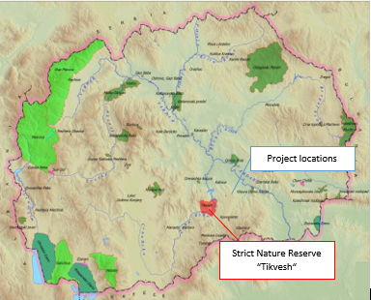
Слика 1Мапа на заштитено или сензитивно подрачје во близина на проектните локации во Општина Кавадарци

Локална улица „Задругарска“
Локалната улица „Задругарска“ е лоцирана во централниот дел од градот Кавадарци во урбано подрачје. Има должина од 251 метри и ширина од 6 метри, со постоечки тротоари на двете страни.
Делницата почнува од раскрсницата на улица „Народен Фронт“ и завршува на раскрсницата со улица „Пиринска“.
Од двете страни на улицата има станбено домување, Супер маркет Мин-Екс, Маркет Едински, една самоуслужна авто перална и една приватна здравствена установа ПЗУ Др.Катерина.
Локацијата на улицата е прикажана на Слика 2, извор Google map.
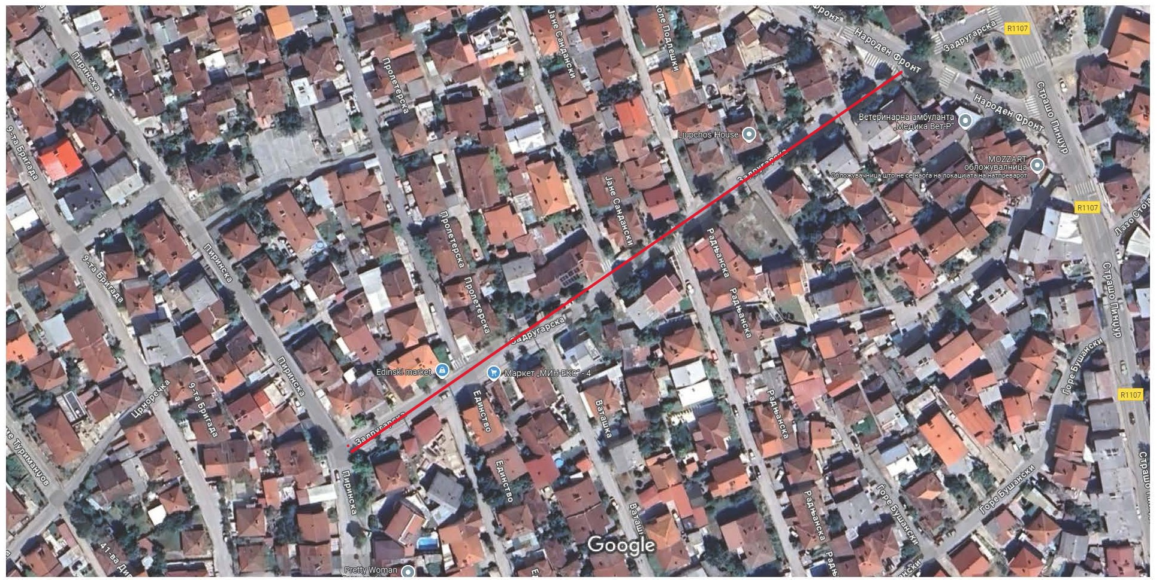
Слика 2 Локација на ул. „Задругарска“ (извор Google map)
Според извршената теренска посета на 30.01.2025 година од општински претставници, улицата е во лоша состојба со надолжни и попречни пукнатини и е прикажана на Слика 3. На предметната сообраќајница констатирано е оштетување на коловозната конструкција по целата нејзина должина. Имено констатирана е појава на пукнатини на коловозната површина, колотрази на крстосниците, како и крпени ударни дупки.
Предвидено е да се врши рамнење , набивање на подлогата , поставување на тампонски слој од ископот во слој од д=20 см со набивање , поставување на нов тампонски слој од 30 см , поставување на нов асфалтен слој БНС 22сА од 7 см и поставување на нов асфалтен слој АБ11 од 5 см . Одводнувањето на атмосферските води од површината на улицата ке се врши со предвидените попречни и подолжни падови , користејки ги постојните сливници и атмосферски шахти .
Според извршената теренска посета и комуникацијата со вработените во Општина Кавадарци, проектната локација е лоцирана во градот Кавадарци во урбана средина и има јавна канализациона мрежа. Алтернативна рута која може да се користи за време на активностите за реконструкција на улицата, е преку улиците „Народен Фронт “ и „Пиринска“.
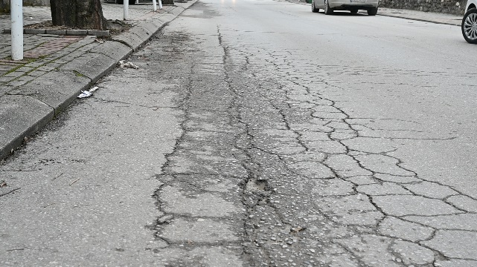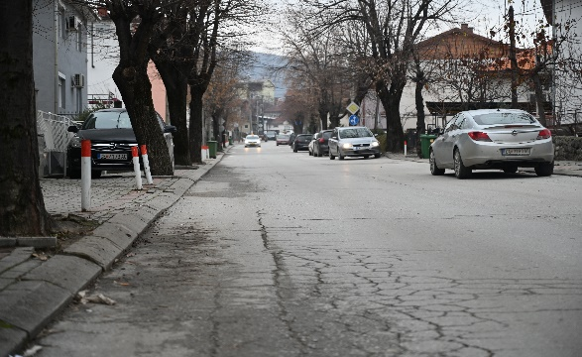

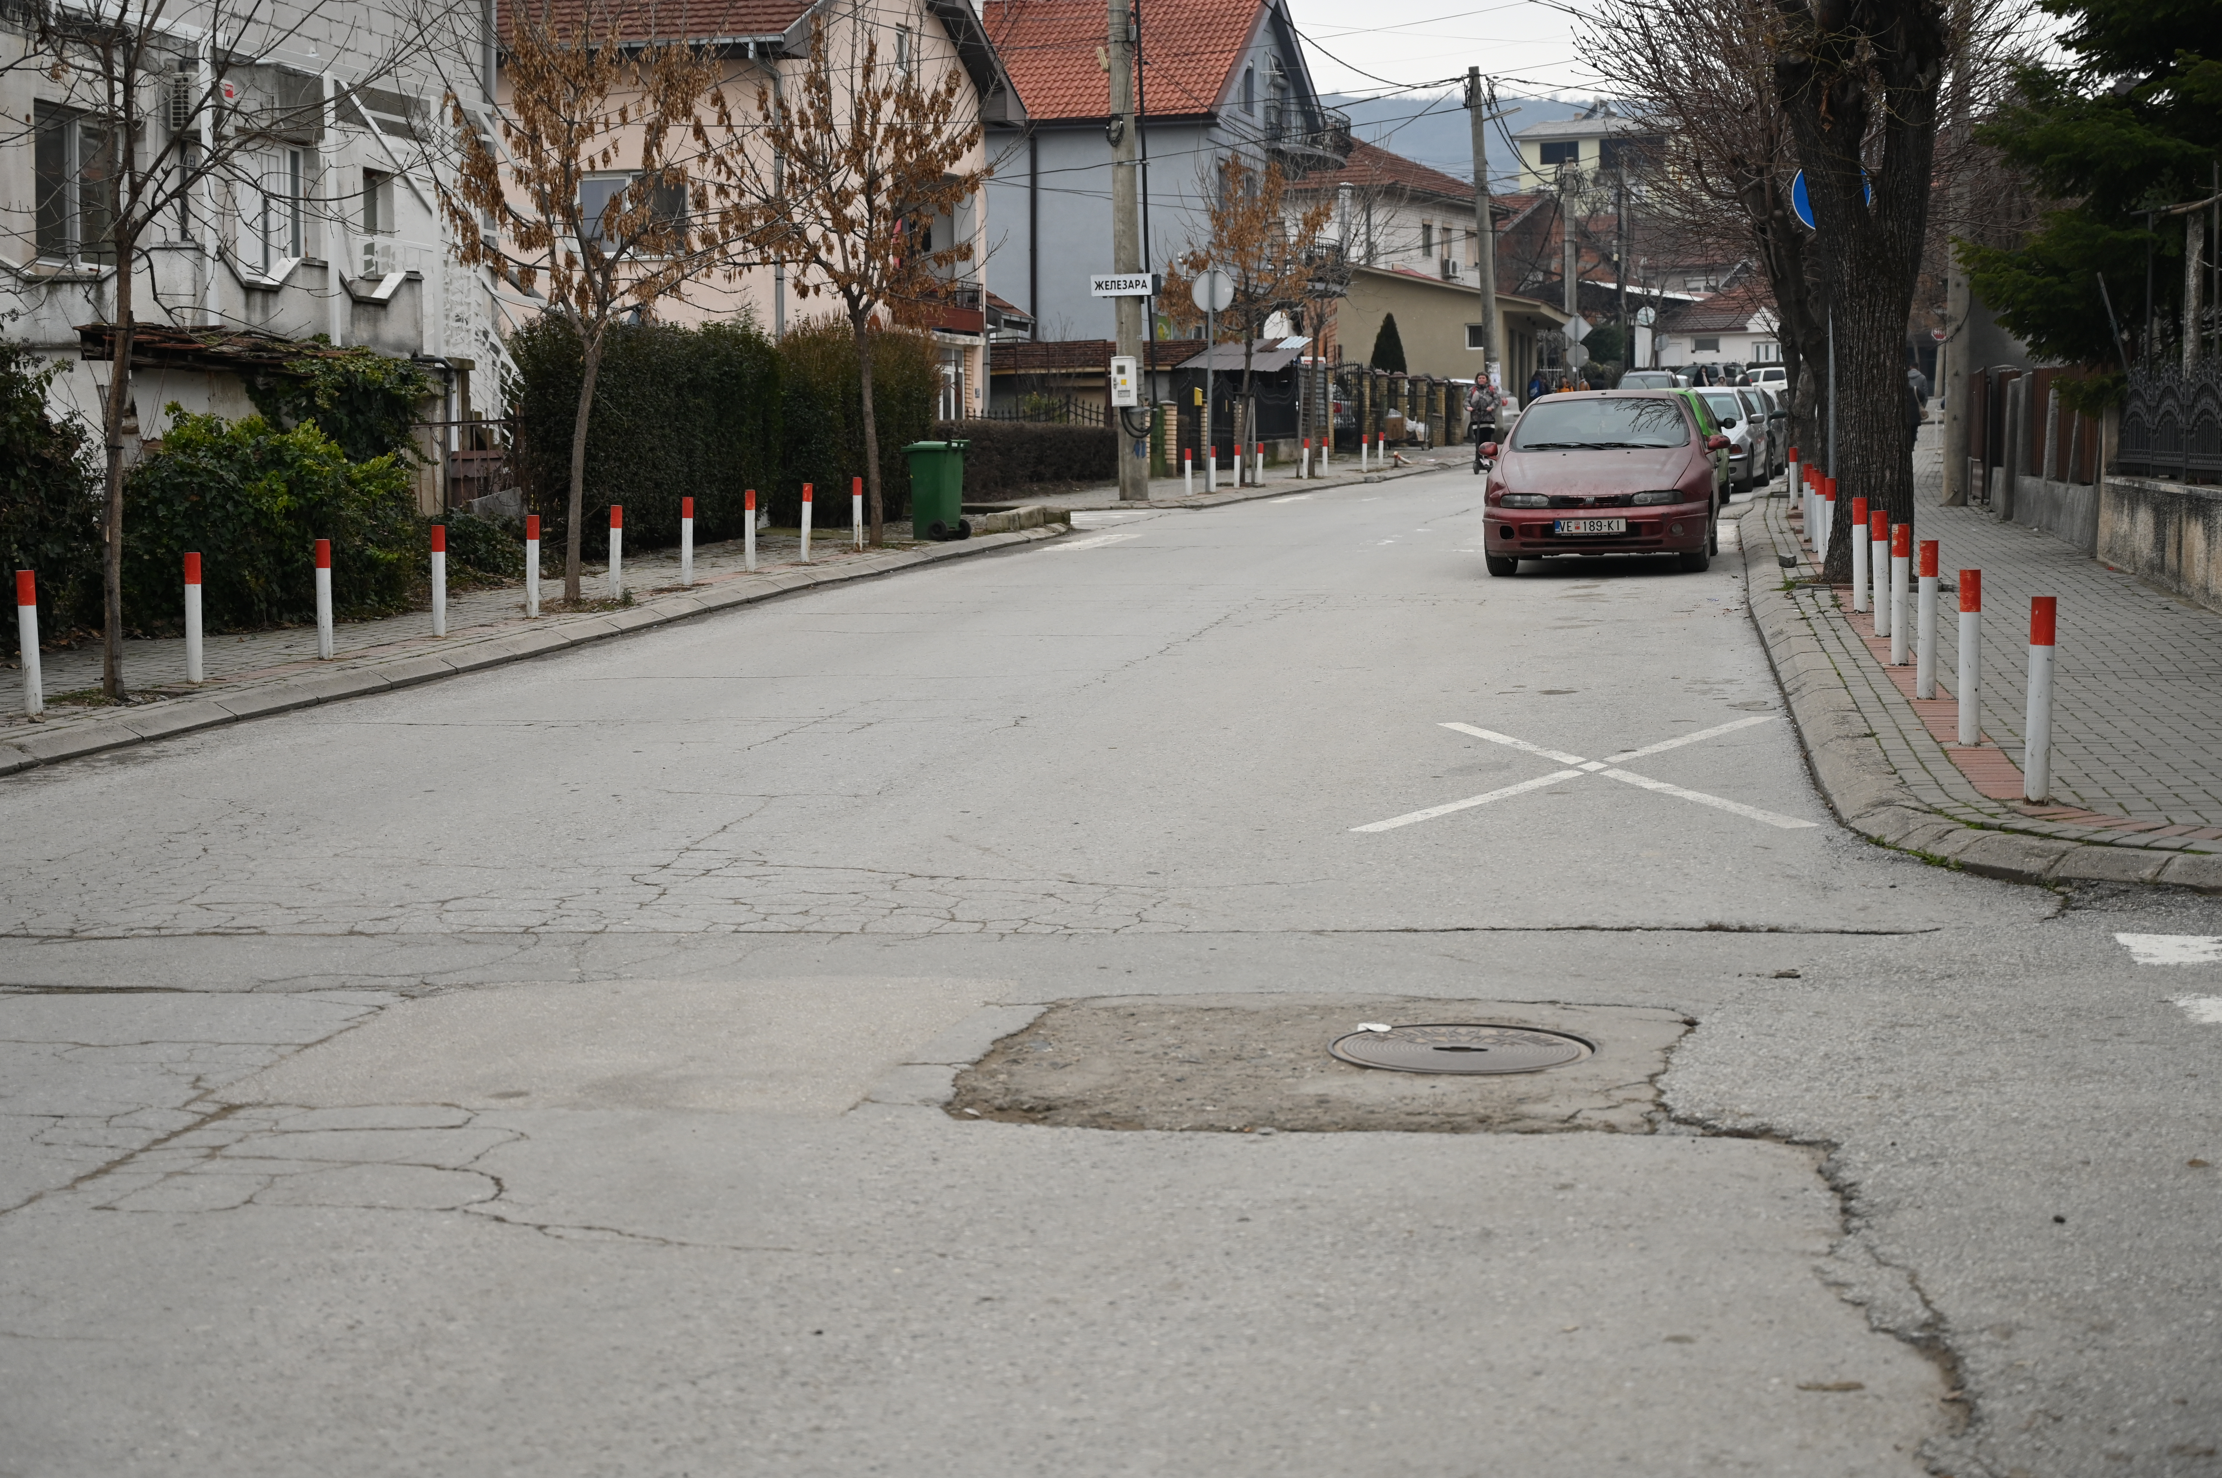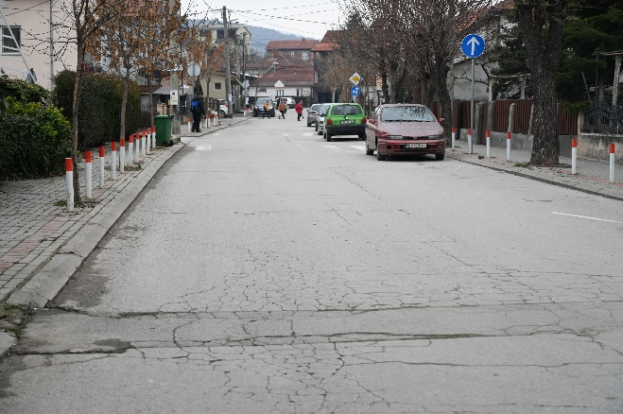
Слика 3. Сегашна состојба на ул. „Задругарска”
Проектот припаѓа во поглавје XI – Инфраструктурни проекти, точка 1 – Реконструкција на локални улици, за кои е потребно да се изработи Елаборат за заштита на животната средина. Елаборатот за заштита на животната средина е изработен во 2023 година од страна на МГ Проект дооел Скопје.
Одлуката за одобрување на Елаборатот (Прилог 5) е издадена од страна на Градоначалникот на Кавадарци (Одлука бр. 11-352/2 од 28.01.2025 година). Според основниот проект, за време на проектните активности не е предвидено сечење на дрва или оштетување на корења.
Бидејќи ќе се работи на постоечка урбана улица, согласно планираните градежни работи нема да има потреба за одземање на земјиште, ниту за рушење на објекти. Станува збор за реконструкција на постојан коловоз на улица со ширина од 6 м со постоечки тротоари на двете страни кои се во добра состојба и нема да се третираат со оваа реконструкција.
Детален опис на проектните активности е даден подолу во следниот текст.

Под-проектот за реконструкција на ул. „Задругарска“ во Општина Кавадарци ќе ги вклучува следниве активности:
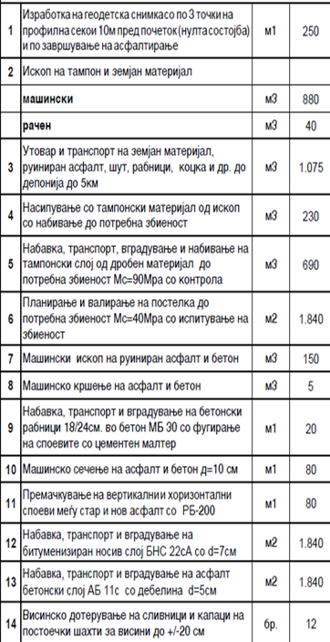

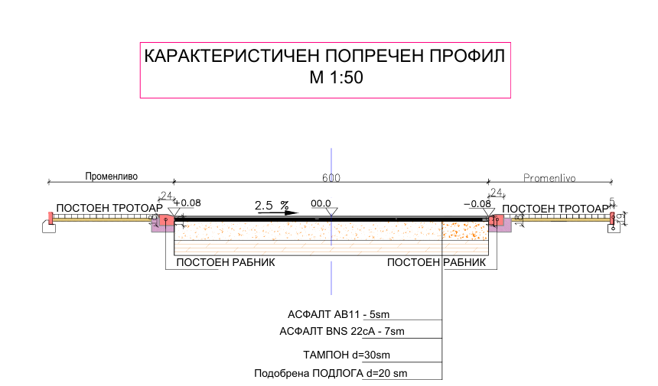
Тендерското досие се состои и од Извештајот за ОВЖС (според националното законодавство) и од Контролната листа на План за управување со животната средина и социјалните аспекти (ПУЖССА) (според Светска Банка и Еколошките и социјални стандарди). Во случај да има разлика во презентираните еколошки и социјални мерки, ќе преовладуваат повисоките стандарди или построгите мерки.
Изведувачот врз основа на тендерското досие (вклучувајќи го Елаборат за заштита на животната средина и Контролната листа на ПУЖССА) ќе го подготви К.Л. за ПУЖССА , вклучувајќи ги сите потребни под-планови (на пр. ПУГ, ПУС, ПБЗР, ПУО итн).
За да се осигура дека потенцијалните ризици за безбедноста на патиштата за учесниците во сообраќајот и за погодените заедници се спречени и ублажени, ќе се спроведе Контрола на безбедноста на патиштата од независен квалификуван тим ревизори ангажиран од ЕИП (ревизија пред предавање на улиците во употреба). За спроведената Контрола на безбедноста на патиштата ќе биде изготвен формален Извештај во кој ќе бидат презентирани утврдените пропусти и недостатоци во безбедноста на патиштата како и препораките за нивно отстранување или намалување на нивното негативно влијание врз безбедноста на сообраќајот. Контрола на безбедноста на патиштата за овој инфраструктурен проект ќе се спроведе во фазата пред предавање на улицата во употреба.
Долж проектната улица „Задругарска“ во Општина Кавадарци нема идентификувани значајни или загрозени видови на флора и фауна за време на теренската посета заради високото антропогено влијание (индивидуални домувања, маркети, автоперална, здравствена установа).

Потенцијални влијанија врз животната средина и социјалните аспекти
Се очекува потенцијалните ризици и влијанија на реализацијата на ППЛП за проекти од помал обем, да бидат привремени и/или реверзибилни, со мала магнитуда и специфични за конкретната локација. Тие влијанија се поврзани со:
- Бучава и вибрации,
- Прашина и емисии на гасови од градежна механизација,
- Создавање различни видови опасен и неопасен отпад и мали количини неопасен отпад,
- Потенцијално загадување на почвата и водните ресурси (инцидентни истекувања на моторни масла, средства за подмачкување, гориво, итн...),
- Краткотрајно нарушување на биотопот,
- Можен привремен прекин на тековниот сообраќај (со почеток на проектните активности во текот на денот кога населението ќе ја користи улицата, индивидуални домувања, маркети, автоперална, здравствена установа);
- Безбедност во сообраќајот;
- Безбедност и здравје при работа на ангаќираните работници;
- Локално негативно влијание врз почвата и водата;
- Безбедност и здравје при работа на луѓето кои ја користат улицата особено оние кои живеат долж улицата;
- Кумулативно влијание од изведување на градежни работи од трети Изведувачи (оператори) кои не се дел од овој проект;
- Оштетување на пристапните патишта и
- Привремено користење на земјиште доколку е потребно.
За под-проектот не е предвидена експропријација бидејќи земјиштето каде што се наоѓаа локалната улица е во државна сопственост. Според Основниот проект и извршената теренска посета на улицата каде што се планирани проектните активности, не се забележани илегални објекти.
За потребите на Изведувачот за привремено поставување на машини и опрема на локација во непосредна близина на проектот што е во приватна сопственост (доколку има потреба), потребно е да се потпише Договор со сопственикот на парцелата за времено користење на земјиштето за време на периодот на спроведување на проектот. Изведувачот ќе користи земјиште кое има непропустлива површина за паркирање со површинско собирање на истекување и поврзување со третман/канализација, доколку постои. Договорот ќе ги дефинира роковите и обврските за користење на земјиштето или други простории (на пр. гаража, простор за складирање, итн.) во согласност со оваа Контролна листа на ПУЖССА и подготвената РПР за ППЛП. Покрај тоа, целиот надоместок ќе биде платен од страна на Изведувачот пред пристапот до соодветното земјиште.
На Изведувачот не му е дозволено да зазема земјиште од трета страна, без претходна писмена согласност од третата страна (на пример, Договор). Секоја штета на трети лица предизвикана од страна на Изведувачот ќе биде компензирана единствено од страна на Изведувачот.

Цел на Контролна листа на ПУЖССА
Контролна листа на ПУЖССА ќе се користи за проектите за Реконструкција на локалните патишта - едноставни, помалку ризични под-проекти, кои обично се состојат само од промена на асфалтот или дренажа на излезниот пат. Контролна листа на ПУЖССА претставува „прагматична добра практика“ и е осмислен така што да биде лесен за употреба и компатибилен со барањата за заштита на СБ и рамката за еколошките и социјалните стандарди.
Овој документ ќе помогне во оценувањето на потенцијалните влијанија врз животната средина поврзани со предложениот под-проект, во утврдувањето на потенцијалните можности за подобрување на животната средина и во препорачувањето на мерки за превенција, сведување на минимум и ублажување на неповолните еколошки и социјални влијанија.
Контролниот список на ПУЖССА е документ кој е изготвен од страна на корисникот, кој е и одговорен за него. Процесот на проектирање и спроведување на работите предвидени во под-проектот ќе се одвива во три фази:
- Фаза на општа идентификација и опсег, во која ќе се извршат потребните работи на Реконструкција на патиштата. Во оваа фаза може да се утврдат потенцијалните негативни/неповолни влијанија, врз основа на извршените работи. Деловите 1, 2 и 3 се изработени како нацрт-верзија. Вториот дел од Контролната листа на ПУЖССА ги содржи сите типични активности и нивната поврзаност со типичните еколошки проблеми и соодветните мерки на ублажување.
Детален опис на мерките и препораките од Светската банка / СЗО и МЗЗПР се дадени во Прилог 1.
- Оваа фаза ги содржи техничките спецификации на проектот и процената на трошоците за градежни работи и другите услуги поврзани со под-проектот. Во оваа фаза се дефинира тендерот, доделувањето на договорите за изведување на работите и обврските утврдени во договорот на Изведувачот. Во оваа тендерска фаза, Контролниот список на ПУЖССА треба да се објави.
- Во текот на фазата на спроведување, Изведувачот ги спроведува мерките на ублажување и следење пропишани во Контролна листа на ПУЖССА, додека на соодветната локација се обезбедува сообразност со еколошките стандарди (Контролна листа на ПУЖССА и регулативата за животна средина, здравје и безбедност (БЗР)) и другите квалитативни критериуми, а нивната примена ја проверува/надгледува Надзор, кој може да биде надзорен инженер или надзорен консултант, ангажиран од страна на Општината.
За време на фазата на изградба на проектот, мерките за ублажување и мониторинг напишани во Списоците за проверка на ПУЖССА се спроведуваат од страна на Изведувачот. Усогласеноста на еколошките и квалитативните критериуми ја испитува надзорникот, односно инженерот.
Усогласеноста со животната средина, на Изведувачот се докажува преку мониторинг и план за ублажување. Сепак, целокупната одговорност за усогласеноста останува на Заемопримачот / ЕИП.
Практичната примена на Контролната листа на ПУЖССА ќе се состои од реализација на Дел 1 во однос на обезбедувањето и документирањето на сите релевантни специфики на локацијата. Во вториот дел, активностите што треба да се преземат ќе се проверуваат според предвидениот вид на активност, а во третиот дел ќе се утврдат и ќе се применат параметрите за следење (Дел 3) во согласност со според активностите прикажани во Дел 2. Мониторингот вклучува и надзор врз спроведувањето на планот за ублажување.
Целосно пополнетиот Контролната листа на ПУЖССА , прикажан во табела за секој вид работа, ќе биде прикачен како составен дел од тендерската постапка и договорите за изведување на работите и документ кој е аналоген на сите технички и комерцијални услови коишто договорните страни треба да ги потпишат.

Примена на Контролната листа на ПУЖССА
По пополнувањето на Контролната листа за еколошки и социјален скрининг од страна на Експертот за животна средина и социјални аспекти, проектот се класифицира како „проект со умерен ризик“.
Контролната листа на ПУЖССА се користи за проекти кои опфаќаат само реконструкција на постојните локални патишта/улици (промена на асфалтниот слој и негова замена со нов, повторно поставување на тротоар, поправка на дупките, крпење и секакво друго средување на површината на патот).
Контролниот список е поделен на 4 сегменти:
- Вовед, во кој се изложува проектот, со дефиниција на еколошката категорија и објаснување на концептот на Контролна листа на ПУЖССА ;
- Дел 1 - Описен дел на проектот („пасош на локацијата“), во кој се дадени локацијата, законодавството, описот на проектот и процесот на јавна расправа;
- Дел 2 - Анализа на еколошкиот и социјалниот аспект на секоја активност преку прашања од затворен тип, проследено со мерки на ублажување за секоја активност;
- Дел 3 - План за следење на активностите во трите фази: подготовка, изградба и работење.
Контролна листа на ПУЖССА за работите на Реконструкција на улицата ги содржи влијанијата врз животната средина и социјални аспекти и соодветните мерки на ублажување, со цел влијанијата врз животната средина (загадување на воздухот и водите и бучава) да се сведат на минимум. Списокот, исто така, нуди и практики на управување со опасен и неопасен отпад и мерки за контрола на испуштените супстанци на градежната локација. Во Контролната листа на ПУЖССА се дадени и чекори кои треба да се преземат во случај доколку на локацијата на Реконструкција на улицата постојат или се пронајдени предмети од културно или археолошко значење.

Механизам на поплаки
ЕИП во рамките на МТВ воведе механизам за поплаки со кој ќе се осигура одговор на сите грижи и поплаки, особено од засегнатите страни и заедниците. Со цел добивање коментари од засегнатите страни (локалните граѓани и работниците на проектните локации), ЕИП воспостави постапка на механизам за поплаки кој вклучува образец за поплаки за фазата на изградба на проектот што ќе биде достапен во електронска форма на веб-страната на МТВ, веб-страната на Општината и веб-страната на Изведувачите. Откако ќе се подготви нацрт-листата за проверка на ПУЖССА специфична локација, ќе биде објавена на официјалните веб-страници на Општината и Министерството за транспорт и врски во период од 14 дена. Во овој период засегнатите локални жители и другите засегнати страни би можеле да имаат шанса да го прочитаат документот и доколку имаат какви било прашања/коментари во врска со активностите за планирање, преку достапниот Формулар за поплаки би можеле да го испратат преку е-пошта до назначеното одговорно лице за животна средина и социјални аспекти од ЕИП. Одговорното лице на ЕИП мора да одговори на примениот приговор во период од 15 дена.
Механизмот за решавање на поплаки ќе биде поставен на ниво на Општина откако ќе бидат ангажирани изведувачот и инженерот за надзор. Пред отпочнување на градежните работи на терен, ќе се организира почеток на состанок на кој детално ќе се разговара за целта и функцијата на ГРМ. Исто така, сите избрани општини ќе назначат одговорно лице-општински службеник и претставници од засегнатите локални заедници за ГРМ кои ќе бидат активни во текот на периодот на изградба и тие ќе бидат поврзани со локалните засегнати лица и другите засегнати страни вклучени во активностите на Проектот.
Образецот за поплаки кој може да се користи во фазата на изградба, е подготвен за локалното население (доколку се случи инцидент или оштетување на приватна сопственост) и за работниците (поплака за недостаток на заштитна опрема, зголемено работно време, работа без период за одмор итн.) кои ќе бидат вклучени во градежните активности.
Пред да се започне со градежни активности, Изведувачот треба да ги извести работниците за образецот за поплаки и можноста да ги искажат своите жалби и поплаки во врска со работењето на градилиштето. Локалното население ќе се запознае со оваа можност преку Информациите објавени на Информативната табла во рамките на месната заедница, веб-страницата на Општината и преку локално радио или локална ТВ станица.
ЕИП ќе обезбеди Механизмот за поплаки да може да одговори на сите грижи и поплаки, особено од засегнатите засегнати страни и ранливите групи.
Треба да се преземат следниве чекори за да се обезбеди целосно функционирање на Механизмот за поплаки:
Чекор 1:Евиденција за примени поплаки во регистарот на Механизмот за поплаки;
Чекор 2:Издавање потврда на лицето кое ја поднело жалбата за приемот на истата во рок од 5 дена;
Чекор 3:Истражување на поплаката;
Чекор 4:Решавање на жалбата во рок од 15 дена од приемот на истата;
Чекор 5:Да се следи.
Во случаи кога поплаката / жалбата е целосно пополнета или не е доволно јасна, ЕИП ќе помогне и ќе дава совети за формулирање / дополнување на поднесената жалба, за да може истата да стане јасна, за да може ЕИП да донесе одлука, која ќе биде во најдобар интерес на лицата засегнати од Проектот .
Доколку ЕИП не е во можност да најде краткорочно решение на проблемите, тогаш ќе се изнајдат долгорочни корективни мерки за решавање на истите. Подносителот на пријавата ќе биде информиран за предложените корективни активности и за нивното следење во рок од 25 календарски дена по признавањето на поплаката. Во ситуација кога ЕИП не може да го реши конкретниот проблем преку механизмот за поплаки или доколку нема потреба од никакво дејствување, тогаш ќе обезбеди детално објаснување / оправдување за тоа зошто не е решено прашањето. Одговорот, исто така, ќе содржи објаснување за тоа како лицето / организацијата што ја покренала жалбата може да покрене поплака во случај исходот да не биде задоволителен. Во секое време, жалителите можат да бараат други правни решенија во согласност со законската легислатива на Република Северна Македонија, вклучувајќи и формална судска жалба.
Поплаките може да се полнат усно, преку телефон, во писмена форма (по пошта или e-пошта) или со пополнување на формуларот за поплаки (Прилог 3). Образецот за поплаки ќе биде достапен на веб-страницата на агенциите за спроведување заедно со јасни информации за тоа како повратни информации, прашања, коментари, загрижености и поплаки можат да бидат доставени од која било заинтересирана страна и информации во врска со управувањето со Механизмот за поплаки од ЕИП и во однос на постапката и роковите. Понатаму, на веб-страницата е дадена можност и електронски да се поднесе поплака.
Контакт лице за примање и одговарање на поплаки | Контакт информации
МТВ  Сашка Бодганова Ацева | Ел-пошта:  saska.bogdanova.ajceva@piu.mtc.gov.mk | Тел.  070 858 039
Општина Кавадарци  Добринка Алексова | Ел-пошта:  Kika_aleksova@yahoo.com | Тел.  071 207 741
Со цел да се проследат поплаките добиени во рамките на проектот, се планира регистар на Механизмот за поплаки. Специјално номинираните членови на персоналот ќе водат записи за поплаки во регистарот на жалби. Ова ќе вклучува:
- Број на поплаки;
- Датум на приемот;
- Име на засегната страна, пол, возраст и контакт информации;
- Датум на признавање;
- Опис на поплака;
- Опис на преземените активности;
- Датум на решавање на поплаката.
ЕИП ќе го споделува Регистарот на поплаки со СБ на месечна основа и/или по потреба.

Следење и известување
За следење на должната анализа, надзорот на локацијата или одговорното лице назначено од страна на општината, вклучително и инженер за животна средина и градежен инженер, ќе го надгледуваат својот дел од проектните активности според наведеното во планот за следење (дел 3).
Во табеларните делови од документот, во детали се објаснети јасните мерки на ублажување и следење, со цел да се вклучат во договорите за изведба на работите.
Мерките на ублажување кои се однесуваат на проектните активности вклучуваат, но не се ограничени на: употреба на Средства за лична заштита (СЛЗ) од страна на работниците на локацијата, спречување на загадувањето на воздухот, количината на вода што се користи и се испушта од локацијата, пречистувањето на отпадни води, одржување на прописни санитарни објекти за работниците, собирање на отпадот од различен вид (почва, метали, пластика, опасен отпад, т.е. остатоци од боја, хидраулични моторни масла), количествата на отпад, правилното организирање патишта и објекти за одлагање или, секогаш кога е можно, повторна употреба или рециклирање на отпадот. Освен во однос на делот 3, Надзорот на локацијата треба да провери и дали Изведувачот е сообразен со мерките на ублажување од Делот 2 како и степенот на имплементација на мерките за ублажување.
Доколку има неусогласености при спроведување на Контролна листа на ПУЖССА и/или се евидентирани во извештајот за следење, се активираат казните кои се претходно предвидени во договорот. Во екстремни случаи, во договорот е предвидено негово раскинување.
Добра комуникација помеѓу сите инволвирани засегнати страни (Изведувач, Надзор, општински персонал, ЕИП од МТВ и други релевантни лица од Општината Кавадарци) е многу значаен за обезбедување на континуирано извршување на проектните активности и успешно завршување на целокупниот проект.
Мониторингот на животната средина за време на спроведувањето на проектот ќе обезбеди информации за клучните еколошки аспекти на проектот, особено за влијанијата на проектот врз животната средина и ефективноста на мерките за ублажување. Мониторингот и известувањето за усогласеноста со Списокот за проверка на ПУЖССА специфична локација ќе бидат обезбедени од страна на ЕИП (специјалист за животната средина и социјалните аспекти) и надзорниот инженер. Специјалист за животната средина и социјалните аспекти ќе биде одговорна да подготвува Извештаи за имплементација на ПУЖССА, вклучувајќи извештаи за усогласеност со животната средина и социјалните аспекти за напредокот на проектот. Надзорниот инженер ќе известува до ЕИП на месечна основа, а ЕИП ќе доставува Извештај за имплементација на ПУЖССА до СБ два пати годишно. За краткорочните активности, Извештајот за имплементација на ПУЖССА ќе се подготвува на секои шест месеци (најмалку еднаш пред завршување на проектните активности). Прифатлив извештај за имплементација и мониторинг на мерките за животната средина и социјалните аспекти од изведувачот или надзорникот на локацијата би бил услов за целосна исплата на договореното наградување, исто како и техничките критериуми за квалитет или истражувањата за квалитет.

Контролна листа на ПУЖССА за работите на Реконструкција
ДЕЛ 1: ИНСТИТУЦИОНАЛНИ И АДМИНИСТРАТИВНИ ПРАШАЊА
Земја | Република Северна Македонија
Име на под-проектот | Проект за поврзување на локалните патишта, Република Северна Македонија
Опсег на под-проектот и на конкретни активности | Реконструкција на улица „Задругарска“ во Општина Кавадарци
Институционални аранжмани  (Име и детали за контакт) | СБ (Лидер на проектниот тим) | Менаџмент на проектот |  | Локален партнер и/или Примател
 | Wenyu Jia  Тел: /  email: wjia@worldbank.org | Маја Лазаревска  тел: +389 2 3145 497  E-mail: maja.lazarevska@piu.mtc.gov.mk |  | Добринка Алексова  тел: +389 71 207 741  Ел.Пошта:  kika_aleksova@yahoo.com
Аранжмани за спроведување  (Име и детали за контакт) | Надзор над безбедноста | Надзор над локалниот партнер |  | Надзор на локалниот инспекторат | Изведувач
 | Не е утврден  Тел:  Ел. Пошта: | Не е утврден  Тел:  Ел. Пошта: |  | Не е утврден Тел:  Ел. Пошта: | Не е утврден Тел:  Ел. Пошта:
Аранжмани за спроведување  (Име и детали за контакт) | Надзор** (По завршување на постапката, името и деталите за контакт на Инженерот за надзор се додава во долните полиња).
 | Ќе се утврдат по завршувањето на постапката на јавна набавка за потребите на под-проектот.
ОПИС НА ЛОКАЦИЈАТА
Име на локацијата | Реконструкција на улица „Задругарска“ во Општина Кавадарци
Опис на локацијата (географски опис) | Опис на проектната локација е преставена во Поглавје 3 во оваа Контролна листа на ПУЖССА |  | Анекс 1Слика 1: Податоци за локацијата (фотографија на локацијата) [x]Д [ ] Н
Кој е сопственик на земјиштето? | Република Северна Македонија
Географски опис | Земја: РСМ  Регион: Вардарски  Општина: Кавадарци  Населено место: Град Кавадарци
ЗАКОНОДАВСТВО
Да се утврдат националното и локалното законодавство и дозволите кои се однесуваат на активноста(ите) на потпроектот | - Закон за животна средина (Сл. Весник бр.53/05,81/05,24/07,159/08, 83/2009, 124/2010, 51/2011, 123/12, 93/13, 163/13, 42/14, 44/15 129/15, 192/15, 39/16, 99/18 и 89/22);  - Закон за води (Сл. бр. 87/08, 6/09, 161/09, 83/10, 51/11, 44/12, 163/13180/14, 146/15, 52/16 и 151/21) ;  - Закон за отпад (Службен весник бр.216/21);  - Листа на видови отпад (Службен весник бр. 100/05);  - Закон за заштита на природа (Службен весник бр. 67/06, 16/06, 84/07, 59/12, 13/13, 163/13, 146/15, 9/16, 63/16, 113/18, 151/21);  - Закон за шумите (Службен весник бр. 64/09, 24/11, 53/11, 25/13, 79/13, 147/13, 43 / 14,160 / 14, 33/15, 44 / 15, 147/15, 07/16, 39/16)  - Закон за заштита од бучава (Службен весник бр. 79/07, 124/10, 47/11, 163/13, 146/15, 151/21);  - Закон за хемикалии (Службен весник на Република Македонија бр. 145/10, 53/11, 164/13, 116/15, 149/15);  - Закон за квалитет на амбиенталниот воздух (Службен весник бр. 67/04 со измените во бр. 92/07, 35/10, 47/11, 59/12, 163/13, 10/15, 146/15, 151/21);  - Закон за заштита на културното наследство (Службен весник бр. 20/04, 115/07, 18/11, 148/11, 23/13, 137/13, 164/13, 38/14, 44/14);  - Закон за здравје и безбедност при работа (Службен весник бр. 92/07, 98/10, 93/11, 136/11, 60/12, 23/13, 25/13, 164/13);  - Закон за здравствена заштита (Службен весник бр. 07/07, 44/11, 145/12, 87/13);  - Закон за пристап до информации од јавен карактер (Службен весник на РМ бр. 13/06, 86/08, 06/10, 42/14, 148/15, 55/16);  - Закон за безбедност во сообраќајот (Службен весник на РМ бр. 169/15, 226/15, 55/16, 11/18, 83/18, 98/19, 302/20, 122/21);  - Закон за Јавни Патишта (Службен весник на РМ бр. 84/08, 52/09, 114/09, 124/10, 23/11, 53/11, 44/12, 168/12, 163/13, 187/13, 39/14, 42/14, 166/14, 44/15, 116/15, 150/15, 31/16 и 71/16);  - Закон за задолжување на Република Северна Македонија со заем од Меѓународната банка за обнова и развој - Светска банка по договорот за заем за финансирање на проектот за поврзување на локални патишта (Службен весник на РМ бр. 261/19),  - Други релевантни законски и подзаконски акти.
ЈАВНА РАСПРАВА
Да се утврди кога/каде се одржала јавната расправа и кои биле забелешките на консултираните засегнати страни | Контролна листа на нацрт-планот за управување со животната средина и социјалните прашања (ПУЖССА) (за проектите со умерен ризик) ќе и биде достапен на јавноста во текот на 14 дена, на веб страна на Општина Кавадарци (https://kavadarci.gov.mk/ )и на веб страната на ЕИП при МТВ. (wbprojects-mtc.mk 2024), придружена со Образец за доставување коментари.  Јавната објава ќе биде изработена со краток опис за целта на проектот, проектните активности и времетраењето на активностите, влијанијата врз животната средина и социјалните активности, предложените мерки, достапноста на списокот за ПУЖССА заедно со Образецот за доставување коментари на веб-страницата на МТВ и веб-страницата на Општината Кавадарци, Информативен одбор во рамките на Локалната заедница. Соопштението ќе содржи и информации за можноста граѓаните да изнесат мислење /предлог /коментари за подготвената листа за ПУЖССА со пополнување на Образец за поднесување коментари и доставување до одговорното лице од МТВ г-ѓа Сашка Богдановска Ајцева (е-пошта: saska.bogdanova.ajceva@piu.mtc.gov.mk). Образецот за поднесување може да се пополни со целосен идентитет или анонимно, а коментарот или предлогот треба да бидат целосно опишан за да се земат предвид во крајната верзија на Контролна листа на план за управување со животната средина и социјалните аспекти (ПУЖССА).  Јавната објава ќе биде објавена на локалното радио или ТВ станица и на информативниот одбор во рамките на Локалната заедница.  Социјалниот медиум на Општина Кавадарци ќе се користи за подигнување на свеста за спроведувањето на Проектот и идентификувани ризици, влијанија и мерки за намалување на влијанието на ризиците.  Сите релевантни коментари и предлози добиени од засегнатите страни ќе бидат вклучени во конечната контролна листа на план за управување со животната средина и социјалните аспекти и ќе бидат доставени до Единицата за управување со тела за одобрување од страна на МТВ експерт за животна средина и специјалист на Светска банка. Одобрената финална верзија на списокот за проверки на ПУЖССА треба да биде вклучена во Договорот за грант со предлагачот и соодветните документи за наддавање и договори за договори. Конечната верзија на списокот за проверки на ПУЖССА ќе биде објавен на горенаведените веб-страници (локално и на МТВ ЕИП) за целото времетраење на спроведувањето на проектите.
ГРАДЕЊЕ НА ИНСТИТУЦИОНАЛНИОТ КАПАЦИТЕТ
Ќе има ли некакво градење на капацитетот? | [x] Н или [ ] Д

ДЕЛ 2.1: ЕКОЛОШКИ/СОЦИЈАЛЕН СКРИНИНГ
Дали активноста на локацијата ќе вклучува некои од следните потенцијални проблеми/ризици: | Активност | Статус | Дополнително упатување
 | A. Општи услови | [x] Да [ ] Не | Види Дел A
 | B. Општи работи на Реконструкција  - Сообраќај на возила на самата локација  - Зголемување на количината прашина и на бучавата поради работите на Реконструкција  - Создавање отпад  - Превоз на материјали и отпад | [x] Да [ ] Не | Ако одговорот е „Да“, види Дел A, B подолу
 | C. Активности кои се одвиваат во близина на водни тела, како реки, езера, меѓународни води, итн. (Не се планирани интервенции на водните текови во близина на проектните локации)  - Покачување на седиментите во водните тела  - Промена на водниот тек  - Загадување на водата поради привремено одлагање на отпад или истекувања | [] Да [x] Не | Ако одговорот е „Да“, види Дел A, B, C подолу
 | D. Влијание врз шумите и/или заштитените подрачја  - Близина на прогласените заштитени подрачја  - Нарушување на заштитените живеалишта на животните  - Сеча на дрвја/шуми | [] Да [x] Не | Ако одговорот е „Да“, види Дел A, B, D подолу
 | E. Влијанија врз системот за површинско дренирање | [x] Да [ ] Не | Ако одговорот е „Да“, види Дел A, B, E подолу
 | F. Близина на историски објект(и) или подрачја  - Ризик од оштетување на познати/непознати историски објекти/подрачја | [] Да [х] Не | Ако одговорот е „Да“, види Дел A, B, F подолу
 | G. Безбедност на сообраќајот и пешаците  - Сообраќај на возила на самата локација  - Локацијата е во населено подрачје | [x] Да [ ] Не | Ако одговорот е „Да“, види Дел A, B, G подолу
 | H. Употреба на опасни или токсични материјали и создавање опасен отпад  - Отстранување и одлагање на токсичниот и/или опасниот отпад во текот на активностите на Реконструкција  - Складирање моторни масла и средства за подмачкување | [x] Да [ ] Не | Ако одговорот е „Да“, види Дел A, B, H подолу
 | I. Поставување на електрични столбови  - Преместување на електричните столбови  - Демонтирање на електричните столбови  - Инсталација на подземните кабли на електричните столбови | [] Да [x] Не | Ако одговорот е „Да“, види Дел A, B, I подолу
 | J. Откуп на земјиштето | [] Да [x] Не | Ако одговорот е „Да“, види Дел A, B, J подолу
 | K. Привремено откупување на земјиште | [x ] Да [] Не | Ако одговорот е „Да“, види Дел A, B, K подолу

ДЕЛ 2.2 МЕРКИ ЗА УБЛАЖУВАЊЕ
АКТИВНОСТ | ПАРАМЕТАР | КОНТРОЛНА ЛИСТА НА МЕРКИ ЗА УБЛАЖУВАЊЕ
A. Општи услови | Заштита и безбедност на заедницата и здравје и безбедност при работата (БЗР) за работниците | Мерки за Заштита и Безбедност на заедницата:  - Локалните градежни и еколошки инспекциски служби и граѓаните во Општина Кавадарциќе бидат известени за Реконструкција налокалните улици во Општина Кавадарци;  - Изведувачот не смее да започне со изведување на градежни работи се додека Надзорниот тим за животна средина, социјални аспекти , безбедност и здравје при работа и безбедност во сообраќајот не направат теренски увид, подготват Извештај од терен во кој ќе се потврди дека на градилиштето се имплементирани мерки и истото е подготвено за изведување на градежни работи.  - Поставување на Информативна табла со основни информации околу проектот, Изведувачот и Надзор на проектната локација (вклучувајќи е-маил адреса и телефонски контакт на металното сандаче за МЖП каде се примаат поплаки) – минимум една табла;  - Јавноста во Општина Кавадарци ќе се извести за работите преку соодветно соопштение во медиумите и/или на јавно дост апни места (вклучително и на градилиштето, на општинската огласна табла и на веб страната на општинатаhttps://kavadarci.gov.mk /)  - Сите дозволи, овластувања и мислења што се бараат со законот за проектните активности се добиени и валидни;  - Подготовка и спроведување на Планот за управување со проектните локации;  - Поставување на Огласна табла со основни информации околу проектот, Изведувачот и Надзор на проектната локација (вклучувајќи и телефонски контакт)  - Соодветно поставување на знаци на проектните локации, за да се информираат работниците за клучните правила и регулативи што треба да се следат;  - Соодветно обележување на и вон градежната локација (дел по дел) и ограничување на брзината на возилата;  - Обезбедување постојан пристап и поставување коридори за движење на пешаци при изведување на градежни работи;  - Релевантните засегнати страни ќе бидат навремено известени за можните препреки  - Поставување на ленти за предупредување и сигнализирање на забранет пристап на неовластени лица на градилиштето. Истото ќе биде оградено;  - Привремено складираниот материјал треба јасно да се означи;  - Подготовки пред почетокот на работите и спроведување на Планот за управување со сообраќајот;  - Планот за одговор при итни случаи ќе се подготви пред започнување на проектните активности;  - Планот за БЗР ќе се подготви пред започнување на проектните активности;  - Работниците треба да добијат обука за прва помош и БЗР соодветна на типот на работата, пред почетокот на проектните активности.Доволно количество прва помош и опрема за БЗР е обезбедена и достапна во секое време.  - При организирање на проектните активности треба да се земат во предвид екстремните временски услови (на пр. здравје) и соодветно приспособување на работното време и резервите (на пр. достапноста и снабдувањето со вода за пиење).  - Сите работи ќе се вршат на безбеден и дисциплиниран начин, осмислен така што влијанијата врз работниците и граѓаните кои го користат улицата и животната средина да се сведат на минимум.  - Обезбедени се безбедни премини за пешаците;  - Сите опасни места на градилиштето како јами, ровови и др. ќе бидат јасно обележани и оградени.  Мерки за БЗР за работниците:  - Работниците кои ќе бидат ангажирани треба да бидат обучени и да ги почитуваат најдобрите градежни практики (постојано да носат шлем, маска и заштитни очила, безбедносни појаси и безбедносни чизми, како и други средства за лична заштита за конкретната работа);  - Треба да се спроведуваат мерките за БЗР за заедницата и работниците (прва помош, заштитна облека за работниците, соодветни машини и алати);  - Со машините треба да ракуваат исклучиво искусни и обучени ракувачи, со што се намалува ризикот од несреќи;  - Примена на процедури во вонредни состојби (План за одговор при вонредни состојби) се достапни на градилиштето;  Противпожарни мерки:  - Постапките во случај на пожар треба да бидат доставени до сите вработени;  - Ќе се обезбеди постојано присуство на противпожарни уреди на проектните локации за случај на пожар или друго оштетување. Нивната местоположба се означува и работниците се известуваат за тоа. Нивото на противпожарна опрема ќе се оцени и евалуира со помош на типична оцена на ризик;  - Ќе се назначи лице на градилиштето кое ќе биде одговорно за заштита од пожари;  - Сите вработени треба да се известат за процедурите во случај на пожар;  - Делницата од улицата која не се санира, да се одржува чиста.  Несреќи:  - СБ мора да биде информирана за сите (еколошки, БЗР, безбедност на заедницата итн.) значајни несреќи (повреди, жртви, поголеми излевања итн.) во рок од 48 часа од настанот;  - Работите мора да се организираат за да се заштитат работниците во секое време.Мора да се одржува соодветна комуникација (на пример, радио линии, мобилни телефони, итн.) со изолираните работници;  - Обележување на сите електрични уреди и водови кои се под напон со предупредувачки знаци;  - Воспоставување зони „Без пристап“ околу или под високонапонски далноводи.  Известување за несреќи / хаварии:  - Изведувачот е должен веднаш, а најдоцна во рок од 48 часа по настанот на инцидентот/несреќата, писмено да го извести Трудовиот инспекторат (Министерството за труд и социјална политика), претседателот на синдикалната организација и претставникот на вработените за безбедност и здравје при работа за:  - секоја смрт, колективна несреќа и повреди при работа кои предизвикуваат привремена неспособност за работа повеќе од три работни дена и каква било можна небезбедна ситуација за другите работници;  - Пријавата доставена до Трудовиот инспекторат треба да содржи најмалку: име и адреса на фирмата - Изведувач, локација на градилиштето, контакт информации за повреденото или починатото лице, време на инцидентот, опис на повредата, дали била повикана полицијата, каде и како се случил инцидентот, било какво лекарско мислење, било каква штета, итн.  - Изведувачот треба веднаш да го извести ЕИП за инцидентот/несреќата, за секое повредено или починато лице, како и кога се случил инцидентот/несреќата и каде; Исто така, до ЕИП треба да се достави информација дали Трудовиот инспекторат бил информиран и дали инспекторот/ите извршиле посета на локацијата;  - По добивањето на Извештајот од Трудовиот инспекторат, Изведувачот е должен да го испрати извештајот до ЕИП и да информира за состојбата на градилиштето (доколку е затворено или можат да продолжат со работа), мерките спроведени за спречување на слични небезбедни настани итн.;  ЕИП треба веднаш да го регистрира инцидентот и да го пријави до раководителот на Работниот тим на Банката во рок од 24 часа. СБ мора да биде информирана за сите (животна средина, безбедност и здравје при работа, безбедност на заедницата итн.) значајни несреќи (повреди, жртви, поголеми излевања итн.
 | Заштита на културното наследство | - Во случај на случајни археолошки пронајдоци, локацијата се оградува (заштитува) и властите (Министерството за култура, Дирекцијата за заштита на културното наследство) се информираат во рок од 24 часа и се следат националните процедури. Работите продолжуваат по одобрение од властите. Нивните инструкции мора да се следат во натамошниот тек на работите;  - Доколку работите на Реконструкција се одвиваат во близина на археолошки наоѓалишта, се известуваат локалните власти и се добиваат сите одобренија/дозволи од нив, а сите работи на Рехабилитација се планираат и се изведуваат во согласност со локалното и националното законодавство;Не се идентификувани локалитети на археолошко/културно наследство во близина на проектните локации, така што не се очекуваат негативни влијанија;  - Се води соодветна грижа и се крева свеста на градежните работници за можното откривање на археолошки остатоци;  - Во случај работите да можат значително негативно да влијаат на дрвјата со специфична историска или културна вредност, тие ќе бидат преместени.
 | Спречување несреќи | - На локацијата треба да има опрема за спречување излевања, со која се спречува натамошно ширење на излеаните материјали.Во случај на истурање, загадената почва / вода ќе биде отстранета во затворен сад и третирана како опасен отпад;  - Противпожарните апарати треба да се атестирани и во добра состојба;  - Работната локација треба да се заштити со ограда и соодветна сигнализација;  - Сообраќајот околу проектните локации треба да се одвива строго во согласност со Планот за управување со сообраќајот, одобрен од Министерството за внатрешни работи (локална сообраќајна полиција);  - Возилата и градежната механизација треба да бидат атестирани и во добра работна состојба;
B. Општи работи на Рехабилитација | Емисии во воздухот и квалитет на воздухот | - За прашината да се сведе на минимум, градежните материјали треба да се складираат на соодветни места и да бидат покриени;  - Во текот на суви и ветровити денови, градежната локација, транспортните патишта и локациите на кои се ракува со материјали треба да се прскаат со вода, доколку е потребно. Да се спречат емисии на прашина при утовар и истовар на градилиштето. Затоа материјалите кои продуцираат прашина, треба да бидат покриени при нивно транспортирање;  - Брзината на возилата треба да се ограничи на максимум 20 km/h на градилиштето и соодветно да се прилагоди на проектната локација;  - Транспортните возила и тркалата редовно треба да се мијат на претходно утврдени локации, опремени во најмала рака со колектор за нафта и масла;  - При транспорт на отпад/материјали, возилата мора да се покриени, за да се намали емисијата на прашина;  - Сите машини треба да се опремени со соодветна опрема за контрола на емисиите согласно со меѓународните стандарди Stage IV или Tier 4d и/или како што е дефинирано во техничките спецификации;  - Камионите треба да бидат со мотор со емисии минимум ЕУРО 5 и/или како што е дефинирано во техничките спецификации;  - Работите на ископување и расчистување и земјените работи мора да се изведуваат во текот на договорените периоди и дозволените временски услови, за да се избегне нанесување песок и прашина во соседните подрачја.  - Избегнувајте механизација да работи во режим на мирување;  - Сите транспортни возила и машини треба редовно да се одржуваат и да се тестираат согласно прирачникот и препораките на производителот за одржување;  - Сите возила и машини треба да користат бензин од официјални извори (овластени бензински пумпи) и гориво определено од страна на производителот на машините и возилата;  - Да се работи во рамките на одобреното градилиште и да се минимизира влијанието врз соседните области. Да не се влегува во парцели од трета страна без дозвола (писмена согласност) или да се минимизира влијанието врз блиските области на кој било начин;
 | Бучава | - Нивото на бучава не го надминува националното ниво на лимит (според националното законодавство и барањата на ЕУ)  - Подрачје со заштита од бучава од прв степен вклучува подрачја на туризам и рекреација, подрачја во близина на здравствени институции за болничко лекување, како и подрачја на национални паркови и природни резервати (Ld – 50 dB, Le – 50 dB, Ln – 40);  - Подрачје со заштита од бучава од втор степен вклучува подрачја кои се главно наменети за живеење, станбени населби, подрачја во близина на образовни институции, образовни објекти и служби за социјална заштита за возрасни и деца (Ld – 55 dB, Le – 55 dB, Ln – 45); Проектнaтa локациja за улицата се наоѓа во ова подрачје.  - Подрачје со заштита од бучава од трет степен е подрачје во кое се прифатени одредени човечки активности со бучава. Тие вклучуваат комерцијални подрачја, подрачја со мешани станбени делови, занаетчиски и производствени активности (комбинирани подрачја) (Ld – 60 dB, Le – 60 dB, Ln – 55);  - Подрачје со заштита од бучава од четврт степен е подрачје во кое се дозволени активности кои може да доведат до појава на засилена еколошка бучава. Тоа вклучува нестанбени подрачја, кои се исклучиво наменети за индустриски активности (Ld – 70 dB, Le – 70 dB, Ln – 60);  - Градежни активности не треба да се дозволени во текот на ноќта – работењето на локацијата треба да се ограничи на времето помеѓу 7:00 и 19:00 часот;  - Мерките за спречување на бучавата мора да се применуваат во однос на целата градежна опрема. Во текот на работењето, капаците на моторите на генераторите, воздушните компресори и другата механичка опрема која работи на струја треба да бидат затворени. Доколку возилата или опремата не се во добра работна состојба, на изведувачот може да му се наложи да ги отстрани дефектните возила или механизација од локацијата;  - Механизацијата треба ефективно да се одржува.
 | Управување со отпад | - Треба да се утврдат различните видови отпад кои може да се создадатпри реконструкција на улиците во Општина Кавадарци и да се класификуваат според Листата на видови отпад (Службен Весник на РМ, бр. 100/05);  - Треба да се обезбедат контејнери за секоја утврдена категорија на отпад во доволен број и да се постават и да се обележат за засебно одлагање;  - Главниот отпад би бил класификуван според Главата за отпад 17 „Шут од градење и рушење (вклучително и ископана почва од загадени подрачја)“ со шифра на отпад 17 01 – Отпад од бетон, асфалт, 17 05 04 – Ископана почва, 17 09 04 – Мешани материјали од градежни локации. Може да се најдат мали количества на цврст комунален отпад (пијалаци, храна), како и отпад од пакување (пластика, хартија, стакло, итн.);  - Отпадот ќе се собира редовно и ќе се отстранува / третира во соодветна депонија за отпад. За очекуваните видови отпад од проектните активности за чистење и рехабилитација, ќе се идентификуваат патеки и места за собирање и депонирање на отпад;  - Ќе се земат предвид опциите за повторна употреба/рециклирање на создадените текови на отпад (на пр. повторна употреба на отстранетиот слој асфалт, ископана почва итн.).  - Доколку се чува привремено, отпадот ќе биде складиран во контејнери кои не пропуштаат вода и не дозволуваат протекување на отпадот на почвата. Истиот ќе биде заштитен од неповолни временски услови така што нема да го загрозува здравјето и безбедноста на работниците;  - Градежниот отпад ќе биде одвоен од останатиот генериран отпад, на самото градилиште, со селекција и депонирање во непрописни контејнери и ќе се депонира во лиценцирана депонија;  - Опасниот отпад ќе биде одвоен од другиот отпад што се наоѓа на проектните локации, со сортирање и депонирање во соодветни контејнери и депонирање на лиценцирана депонија;  - Градежниот отпад од локацијата веднаш ќе се отстрани. Инертен отпад може да се користи повторно доколку се докаже дека е безопасен и употребата е соодветна;  - Секоја повторна употреба мора да биде евидентирана;  - Евиденцијата на одлагањето отпад (декларација за отпад) редовно ќе се ажурира и ќе се архивира;  - Шутот од градење ќе го собираат и одлагаат исклучиво овластени постапувачи со отпад;  - Целата евиденција на одложениот отпад се чува како доказ за правилно управување;  - Во однос на можниот опасен отпад (моторни масла, горива за возила), треба да се назначат овластени постапувачи со отпад кој прописно ќе го собираат, транспортираати управуваат со опасниот отпад (извоз надвор од РСМ бидејќи нема депонија за опасен отпад или повторна употреба / обновување во овластената лиценцирана инсталација IPPC);  - Во текот на превозот, материјалите треба да бидат покриени, за да се избегне растурање на отпадот;  - Согорувањето на кој било вид отпад, негово депонирање во близина на водните текови или која било друга несоодветна локација е строго забрането;  - По финализирањето на работите, генерираниот отпад да се отстрани од градежната локација;
 | Вода и почва | - Во случај на опасно истекување, тоа треба да се запре и да се отстрани, а потоа да се исчисти местото и да се спроведат мерки за управување со опасен отпад:  - Изведувачот мора да потпише Договор со овластено друштво/лице за собирање и транспорт на опасниот отпад, во согласност со националното законодавство, со нагласок на транспортот на опасни (токсични) стоки: издавање лиценца на друштвото/лицето за собирање и транспорт на опасниот отпад, обврски во поглед на пакување и означување на опасниот отпад, транспорт на опасен отпад;  - Според националното законодавство (Листа на видови отпади – Службен весник бр. 100/05), опасниот отпад треба да се идентификува и да се класификува;  - Соодветно пакување и означување на кутиите со опасен отпад;  - Пакувањето треба да е во сообразност со барањата на националното законодавство  - Означувањето треба да ги содржи шифрата за класификација на опасниот отпад, со назнака „ОПАСЕН ОТПАД“, општи податоци за производителот на отпад, Р – ризичен, Б – безбеден, количеството отпад, физичката состојба на опасниот отпад и графички симбол;  - Транспортот на опасен отпад е забранет доколку не е спакуван и означен според барањата на националното законодавство;  - Во случај на истекување до кое дошло во текот на работите, за да се избегне загадување на подрачјето, истекувањето треба да се собере на лице место и да се смести во привремен ретензионен базен;  - Обезбедување/поставување и одржување на прописни санитарни објекти за работниците (мобилни тоалети). Тоалетите треба да се чистат, а отпадната вода прописно да се транспортира за натамошно пречистување од страна на друштвото кое е овластено за одржување и чистење на мобилните тоалети;  - Отпадната вода собрана на локацијата не смее да се испушта во животната средина без претходно пречистување;  - Привременото или трајното одлагање на отпад во близина на водните текови (река Пена) е забрането;  - Забрането е сервисирање на возилата и механизацијата на градежната локација;  - Спречување на истекувања на масло и други загадувачи во водата и почвата во најголема можна мера;  - Доколку е потребно, протокот на отпад треба да ја заобиколува градежната локација во рамките на границите на одводнување;  - Примена на мерки за стабилност на почвата кога е потребно  - Спречување на ерозијата на почвата со употреба на габиони, паравани, специјализирани огради, зазеленување (само со домашни растенија) итн.  - Убиството на пат ќе се третира во согласност со добрите меѓународни индустриски стандарди, по можност во фабриката за рендерирање. Доколку не постојат лиценцирани постројки за преработка или депонии специјално за овој вид отпад, убиствата на патиштата ќе бидат отстранети на места одобрени од надлежните ветеринарно или санитарно одделение. Пред фрлање на одредени локации (подалеку од водни тела, вклучително и подземна вода), труповите ќе бидат подложени на обработка со вар за да се инхибираат патогени. Локациите на депонирање мора да бидат регистрирани и архивирани. За време на ракувањето со труповите и транспортот ќе се носи соодветна ППЕ и ќе се почитуваат други заштитни процедури.
 | Заштита на природата | - Нема загрозени, значајни растителни / животински видови се наоѓаат во близина на проектните места.  - Намалување на големината на градежната локација заради сведување на земјиштето што ќе претрпи негативно влијание на минимум – да се отстрани минимална зелена површина и да се озелени хортикултурно откако ќе се заврши со градежните активности;  - Забрането е вознемирување на животните и собирање растенија во подрачјето;  - Работите на Реконструкција треба да се вршат на тој начин што ќе се избегнуваат важните фази на репродукција на заштитените видови, доколку работите се изведуваат во близина на заштитени подрачја;  - Дневно собирање на создадениот отпад, селекција на отпадот, транспорт и трајно одлагање на соодветни места;  - Уништените растенија треба да се заменат со садење на нови, автохтони видови;  - Во случај на отстранување индивидуални дрвја, Изведувачот или Општината мора да подготви и спроведе План за ревегетација согласно даден урнек Водич за ревегетација даден од ЕИП;  задолжително е одобрување од СБ и ЕС специјалист од ЕИП. Планот за отстранување исто така предмет на одобрување за ЕС на СБ. Препорачаниот сооднос на отстранети и новозасадени дрвја е 1:3. Влијанието врз шумата е строго забрането.  - Строго се забранува собирањето растенија и билки во близината на локациите ;  - По крајот на работите на рехабилитација локациите треба да се врати во првобитната состојба пред работите, а доколку тоа не е можно, тогаш треба соодветно да се ревитализира. Само автохтони видови да се користат при озеленување на проектните локации  - Огнови на отворено и согорување на отпад е строго забрането.
 | Превоз и ракување со материјали | - Делниците што се санираат треба јасно да се обележат;  - Дистрибуцијата на материјали и другите намени за кои се користи локалниот пат/улица треба да и се најави на Општина Кавадарции да се координира со неа. Изведувачот презема безбедносни мерки за спречување несреќи;  - Сите материјали кои создаваат прашина се транспортираат во затворени или покриени камиони;  - Сите материјали кои создаваат прашина и се чувствителни на временските услови треба да се заштитат од атмосферските влијанија или со ветробрани или со капаци или да се прскаат со вода или со други, соодветни средства;  - Патиштата редовно да се метат и чистат на критичните точки. исечените материјали веднаш се отстрануваат од патот и се чистат. Пристапните патишта треба добро да се одржуваат;  - Истечните материјали веднаш се отстрануваат од патеките и се чистат. Патеките треба добро да се одржуваат;  - Пристапот на градежните возила и возилата за дотур на материјали строго се контролира, особено на влажно време;  - Почвата и купиштата материјали се чуваат одвоено;  - Купиштата материјал се чуваат настрана од одводните канали, природните водни текови и местата подложни на ерозија на почвата;  - Камионите натоварени со земја се покриваат при опремувањето на земјата од локацијата заради повторна употреба/одлагање;  - Купиштата материјал не смеат да надминуваат 2 m во висина, за да се спречи растурање и ризик од пад на материјал;  - Производителите на асфалт, чакал и бетон треба да ги имаат сите неопходни работни дозволи и дозволи за емисии и потврди за квалитет;  - Производителот на асфалт и бетон мора да презентира доказ за сообразност со целото национално законодавство за Животна Средина и Безбедност и Здравје;  - Сите транспортни возила мора да бидат опремени со соодветна опрема за контрола на емисиите и редовно да се одржуваат и да се а тестираат;  - Во соседните подрачја, особено во заштитените подрачја, не смее да има каменолом или диви депонии;
C. Активности се одвиваат во близина на иригационен канали и/или водни тела, како реки, езера, меѓународни води, итн.? | Загадување на водата | - Треба да се применат добри градежни практики за да се избегне загадување на водено тело или речно корито (Река Луда Мара)  - Организација на правилно складирање и ракување со опасни материјали и дневно надополнување на таквите материјали;  - Забрането е привремено или трајно складирање или одлагање на супстанции штетни за водата (на пр., горива за градежната механизација, градежниот шут, итн.) близу до Река Луда Мара во пошироката околина на проектната локација, со цел да се спречи негативното влијание врз квалитетот на водата во реките;  - Пристапните патишта до проектната локација треба да се одржуваат чисти и уредни, за да се спречи наталожување масла и земја, кои може да се одлеат или одведат за време на обилни врнежи.
E. Влијание врз системот за површинско одводнување | Квалитет на водата | - Не смее да се врши нерегулирано црпење на подземни води, ниту неконтролирано испуштање на технолошка вода, цементна каша или други контаминирани води во почвата или во соседните потоци или реки; Изведувачот треба да ги обезбеди сите неопходни лиценци и дозволи за црпење вода и регулирано испуштање во јавниот систем на отпадни води доколку има таков на проектната локација;  - Нема да се испуштаат отпадни води без третман;  - Треба да се изградат прописни системи за одведување на атмосферските води и да се внимава да не се создаваат талози, да не се загадуваат или поинаку да се влијае штетно врз природните потоци, реки, езерца и езера со активностите на реконструкција;  - Преку нови сливници и шахти ќе се врши соодветно управување со атмосферската вода од улицата;  - Доброто одржување на системот за одводнување ќе обезбеди ефикасна заштита на улицата од ерозија и седиментација;  - Систематизацијата на наклон ќе се изврши на начин што нема да влијае на ефективноста и ефикасноста на заштитата од ерозија и/или поплавување на приватни и јавни имоти, ниту ќе ја наруши безбедноста на пешаците и возачите  - Онаму каде што работите се неопходни, тие ќе се преземаат на таков начин да се минимизира појавата на ерозија на почвата, дури и за кратки периоди. Во најбрз можен рок ќе бидат реконструирани .  - Треба да постојат процедури за спречување и постапување во случај на случајни истекувања на горива, масти за подмачкување и други токсични или штетни супстанции;  - Градежните возила и механизација треба да се мијат само на означените места, каде што истекувањата нема да ги загадат природните површински водни тела.
G. Безбедност на сообраќајот и пешаците | Директни или индиректни опасности за јавниот сообраќај и пешаците поради работите на Рехабилитација | Изведувачот соодветно ја обезбедува градежната локација, вклучително и регулирањето на сообраќајот. Тоа го вклучува, но не ограничено на следното:  - Планот за управување со сообраќајот се изготвува заедно со општинскиот персонал, за да се обезбеди прописен тек на сообраќајот во проектното подрачје (и надвор од него) и да се спречат можни сообраќајни несреќи;  - На лице место ќе се изврши оперативна проверка на управувањето со сообраќајот за време на градежните работи со цел да се утврдат можни случаи на непочитување на одобрениот план за управување со сообраќајот (сообраќаен проект за управување со сообраќајот за време на градежните работи) како и недостатоци во однос наза безбедност во сообраќајот;  - Соседните заедници (лоцирани долж/во близина на проектните локации) треба навреме да се информираат за работите што претстојат;  - Во случај сообраќајот да биде прекинат, Изведувачот, во соработка со Општина Кавадарци и сообраќајната полиција, да организира алтернативни рути;  - Поставување сообраќајни знаци, знаци за предупредување, бариери и знаци за пренасочување на сообраќајот (вертикална сигнализација и знаци на почетокот од локацијата на која се изведуваат активностите на реконструкција): минувачите треба да се предупредат во однос на потенцијалните опасности;  - Од суштинско значење е добра комуникација помеѓу Изведувачот, и локални претставници на локалната самоуправа во Општина Кавадарци, со цел да се спречат евентуални повреди на учениците и да се постигне непречено одвивање на проектните активности. Локалното население треба да ги почитува превентивните мерки дадени од Изведувачот;  - Поставените табли и знаци не смеат да ја нарушуваат безбедноста на сообраќајот и видливоста. Ако привремено се отстранат поради работи, сообраќајните знаци мора повторно да се постават.Пред да се завршат проектните активности и напушти проектната локација, деловите мора да бидат целосно оперативни (сообраќајни знаци, сигнализација, итн.) во согласност со националната регулатива и насоките на WB EHS;  - Треба да се обезбедат и да се постават соодветни ленти и знаци за предупредување;  - Треба да се забрани пристап на невработени лица во ограденото подрачје;  - Треба да се спроведува системот за управување со сообраќајот и обуки за вработените, особено во поглед на пристап до локацијата и густиот сообраќај во близина на локацијата. Да се обезбедат безбедни патеки и премини за пешаци на места на кои се движат градежните возила;  - Активното управување со сообраќајот треба да го вршат обучени и видливи вработени на локацијата, доколку тоа е потребно за безбедно и лесно минување на населението;  - Да се воспостави специјален сообраќаен режим за возилата на изведувачот во текот на периодот на Рехабилитација (заедно со општинскиот персонал и полицијата) и да се постават знаци за да се гарантира безбедноста, текот на сообраќајот и пристапот до земјиштето и објектите;  - Локалните заедници (доколку ги има) навремено да се известат за алтернативното регулирање на сообраќајот во текот на активностите на реконструкција;  - Да се обезбеди безбедноста на пешаците. Специјален фокус на безбедноста на децата, од училиштето (да се огради локацијата, да се воспостават безбедни коридори, сообраќајот во „шпицот“да се регулира рачно, итн.);  - Треба да постои безбеден и континуиран пристап до канцелариите, работилниците и живеалиштата во текот на активностите на реконструкција;  - Работното време да се прилагоди на локалните сообраќајни трендови.
H. Употреба на опасни или токсични материјали и создавање опасен отпад | Управување со токсични/опасни материјали и со опасен отпад | - Контејнерите во кои се чува запалив или реактивен отпад мора да се лоцирани најмалку 15 метри (50 стапки) од границите на зоната на објектот. На локацијата не смее да се чуваат големи количини гориво;  - Привременото складирање на сите опасни или токсични супстанции (вклучително и отпад) на локацијата се врши во безбедни контејнери со детални ознаки во поглед на составот и својствата и со информации за ракување. Со хемикалиите се ракува, се користат и се одлагаат и се преземаат мерки на претпазливост во согласност со Податоците за безбедност на материјалите (MSDS);  - Контејнерите со опасни супстанции се поставуваат во контејнер кој не протекува, за да се спречи излевање и истекување. Таквиот контејнер е опремен со систем за секундарно ограничување, како структури за собирање (на пр., двоен контејнер), двојни ѕидови и слично. Системот на секундарно ограничување не смее да има пукнатини и мора да е способен да го локализира истекувањето и брзо да се празни;  - Контејнерите со опасни супстанции мора да се држат затворени, освен кога се дополнува или се празни од материјали/отпад. Со нив не смее да се ракува, да се отвораат или да се складираат на начин кој може да доведе до нивно протекување;  - Опасниот отпад не треба да се меша, а транспортот и ракувањето го вршат исклучиво овластени компании, во согласност со националната регулатива;  - Со опасниот отпад треба да управува друштво кое има лиценца за постапување со опасен отпад, во согласност со националното законодавство;  - Не треба да се користат бои со токсични состојки или раствори или бои на база на олово.
I. Инсталација / преместување на електрични столбови | Здравје и безбедност на работниците при работата | - Да се избегнува работење во услови на не исклучен довод на електрична енергија;  - Ќе се преземат мерки за претпазливост и заштита и безбедност на заедницата во согласност со упатствата на СБ и меѓународни обуки за работа на височини со електрична енергија и висок напон,  - Носење на Лична Заштитна Опрема;  - При организирање на проектните активности треба да се земат во предвид екстремните временски услови (на пр. здравје), и соодветно приспособување на работното време и резервите (на пр. достапност и снабдување со вода за пиење);  - Работниците мора да бидат обучени и искусни за работа на височини со електричната енергија и висок напон;  - Работниците треба да добијат обука соодветна на типот на работата;  - Осветлувањето треба да биде дизајнирано така што ќе го минимизира светлосното загадување;  - Обележување на сите електрични уреди и линии со предупредувачки знаци  - Треба да се инсталира енергетски ефикасно осветлување (LED);  - Осветлувањето и комплетната електрична инсталација треба да се проверат пред да се пуштат во работа;  - Треба да се склучи договор со друштвото одговорно за преместување на постојните електрични столбови (ЕВН);  - Да се преземат мерки во текот на поставувањето подземни кабли;  - Доколку не се очекувало да има експропријација, а е неопходна, или доколку не се очекувало, но може да дојде до губење на пристап до приходи на легалните или илегалните корисници на земјиште, тогаш треба веднаш да се консултира Оперативниот тим на Банката;
J. Откуп на земјиштето | Окупација на приватно земјиште | - Подготовка на Акционен план за раселување (АПР) според развиената Рамковна политика за раселување. За време на подготовката, потребно е да се земат предвид следниве проблеми: сопственост, парцела (површина на земјиште што е опфатено со проектните активности), мерки за компензација, итн.
К. Привремено откупување на земјиште | Користење на приватно земјиште | - За потребите на Изведувачот за привремено поставување на машини и опрема на локација во непосредна близина на проектните локации што се во приватна сопственост, потребно е да се склучи Договор со сопственикот на парцелата за привремено користење на земјиштето за време на проектот. период на спроведување;  - Договорот ќе дефинира услови и обврски за користење на земјиштето или други простории (на пр. гаража, простор за складирање, итн.), како и времетраење на договорот, обврска за чистење на парцелата по завршувањето на проектот активности, како ќе се отстрани генерираните отпад и слично;  - Исто така, е можно за Изведувачот да преговара со сопственикот на парцелата за можноста компензацијата за користење на земјиштето да се изврши преку спроведување на мала градежна интервенција во просториите на сопствениците, наместо финансиски надоместок.

ДЕЛ 3: ПЛАН ЗА СЛЕДЕЊЕ
Кој  Параметар треба да се следи? | Каде  е параметарот што треба да се следи? | Како  треба да се следи параметарот (што и како треба да се мери)? | Кога  треба да се следи параметарот (време и честота)? | Кој  треба да го следи параметарот (одговорност)? | Колкав  е трошокот поврзан со следењето
Подготвителна фаза
Спроведени мерки за безбедност на патиштата како резултат на спроведена Контрола на безбедноста на патиштата | Основен Проект, проектна документација и теренски посети | Визуелна проверка на документацијата на Основниот Проект и теренски проверки | Фаза на Основен Проект и градежна фаза | Независни Ревизори за безбедност на патиштата | Вклучено во цената на проектот (Предмер или преку Варијација
Сите потребни дозволи се обезбедени пред почетокот на работа | Основен Проект и Општинска администрација | Проверка на сите потребни документи и дозволи | Пред почетокот со работите | Изведувач;  Надзор на активностите на реконструкција;  Општински службеници и инспектори, ППЛП  ЕИП, МТВ | /
Известени се јавноста, засегнатите страни и релевантните институции во Општина Кавадарци | Деловен простор на Изведувачот, Надзорниот инженер и Општината | Проверка на сите потребни документи и дозволи | Пред почетокот со работите | Изведувач;  Надзор и претставници на Општината. | /
Мерки за заштита и безбедност применети за работниците, вработените и граѓаните кои ќе бидат погодени во близина на проектната локација | На проектната локација /вдолж улицата во Општина Кавадарци | Визуелни проверки и известување | Пред почетокот на градежните активности | Изведувач, Надзор | Да се вклучи во цената на проектот
Известување на локалната заедница за активностите и безбедносните мерки | На информативна табла во Општината и на проектните локации, веб страната на Општината и социјалните мрежи на Општината | Визуелни проверки и известување | Пред почетокот на градежните активности | Изведувач, Надзор, Општина Кавадарци | Да се вклучи во цената на проектот
Фаза на реконструкција
Безбедност на работниците и на заедницата на проектната локација | Во рамките на опфатот на проектната локација | Визуелни проверки и извештаи  Редовни и ненајавени инспекции во текот на работите | Редовни и ненајавени контроли во текот на работите | Надзор,  Државните инспекциски органи | Вклучено во буџетот на Договорот
Безбеден тек на сообраќајот во проектното подрачје во Општина Кавадарци  Спроведување на Планот за управување со сообраќајот | Долж и околу проектната локација во Кавадарци | Визуелни проверки и извештаи;  Проверка на документација во поглед на тоа:  -Дали се известени сите надлежни власти,  -Дали се обезбедени сите неопходни дозволи и одобренија,  Визуелни проверки на транспортот на материјали, коридори и премини за пешаците, регулација на сообраќајот, итн. | На дневно ниво по започнување на проектните активности  Во текот на испораката на опремата | Изведувач,  Надзор,  Државните инспекциски органи | Вклучено во буџетот на Договорот
Спроведување на мерки за безбедност на патиштата како резултат на Контрола на безбедноста на патиштата (КБП) спроведени во фазата пред предавање на патот во употреба (доколку се предвидени дополнителни КБП мерки) | Долж проектната улица | Визуелна проверка и известување дали сите мерки за безбедност на улиците се применети | Фазата пред предавање на улиците за употреба | Надзор за управување и безбедност на сообраќајот, Ревизор за безбедност на патиштата | Буџет на општината / буџетот на Договорот (Предмер или Варијација)
Собирање, транспорт и трајно одлагање на цврст отпад, во согласност со Планот за управување со отпадот | На и околу проектната локација | Визуелно следење и инспекција на транспортните листи на  Изведувачот  Преглед на евиденцијата за генерираните и управуваните текови на отпад, како и договорите за собирање отпад. | Секојдневно, по собирањето и превозот на цврстиот отпад  Цврстиот отпад не треба да се остава на градежната локација, за да се избегне негативно влијание врз локалната животна средина | Изведувач;  Надзор;  Овластен инспектор за животна средина,  Градежен инспектор, Спец. за животна средина и социјални аспекти на ЕИП / ППЛП | Вклучено во буџетот на Договорот
Собирање, транспорт и одлагање на опасниот отпад согласно Планот за управување со отпад | На привремена локација на градилиштето, во посебни, запечатени контејнери за отпад | Инспекција на транспортните листи и на условите во складиштето | Пред транспортот на опасниот отпад и неговото времено складирање | Изведувач;  Надзор;  Овластено друштво за собирање и транспорт на опасен отпад, Овластен инспектор за животна средина, Градежен инспектор, Спец. за животна средина и социјални аспекти на ЕИП / ППЛП | Вклучено во буџетот на Договорот
Изложеност на бучава на локалните граѓани од возилата и машините што работат на проектните локации | На проектната локација | Прегледајте ги техничките спецификации за нивото на бучава на користената механизација и опремата за нивна употреба надвор | Пред започнување на градежните активности и за време на градежните активности по пристигната жалба од граѓаните | Изведувач;  Надзорен инженер;  Државните инспекциски органи | Вклучено во буџетот на Договорот
Нивоа на бучава и вибрации | Во рамките и околу проектната локација во Општина Кавадарци | Следење на нивото на бучава во dB (со соодветна опрема)  во согласност со националното законодавство, во случај на јавни поплаки | Во случај на поплака или на негативен инспекциски наод | Изведувач;  Овластена агенција за мерење на ниво на бучава обезбедена од Изведувачот;  Овластен инспектор за животна средина,  Спец. за животна средина и социјални аспекти на ЕИП / ППЛП да надгледува. | Вклучено во буџетот на Договорот
Загадување на воздухот  Параметри за прашина и честички | Во рамките на проектната локација во Општина Кавадарци | Земање примероци од страна на овластена компанија во случај на поплаки од населението или побарани од државните органи | Во случај на поплака или на негативен инспекциски наод | Изведувач;  Надзорен инженер;  Овластен инспектор за животна средина,  Спец. за животна средина и социјални аспекти на ЕИП / ППЛП да надгледува. | Вклучено во буџетот на Договорот
Загадување на водата | Проверки дали има излевања вдолж и околу областа на проектот | Визуелен.  Лабораториски испитувања за поголеми излевања од овластена компанија за анализа на вода, доколку е потребно, во случај на несреќа.  Излевањата се ограничуваат и загадената почва/вода се отстрануваат и се третираат како опасен отпад. Во случај на поголеми излевања, тестирање на почвата/водата за загадувачи и информирање на инспекторатот за животна средина. Се следат нивните упатства | Редовно и во случај на несреќи | Изведувач;  Надзорен инженер;  Инспекциски служби;  Спец. за животна средина и социјални аспекти на ЕИП / ППЛП да надгледува. | Вклучено во буџетот на Договорот
Инциденти или несреќи поврзани со проектот или такви кои влијаат на проектот | На градилиштето / вдолж улицата | Регуларни визуелни проверки на градилиштето и преку добивање повик / извештај по случен инцидент / несреќа | Постојано | Изведувач;  Надзорен инженер;  Специјалистот за животна средина и социјални аспекти при ЕИП (потребно е да ја извести СБ доколку се случи инцидент и/ несреќа) | Вклучено во буџетот на Договорот
Следствени активности како превентивни мерки за спречување да настанат слични ситуации | На градилиштето / вдолж улицата | Преку редовно известување од страна на Изведувачот и Надзорниот инженер | На месечно ниво до затварање на сите следствени активности | Изведувач;  Надзорен инженер;  ЕИП Специјалист за животна средина и социјални аспекти. | Вклучено во буџетот на Договорот
Оперативна фаза
Правилно управување со отпадот | На локацијата и во околината | Правилно се управува со отпадот | Неделно | Овластено друштво за собирање отпад ангажирано од страна на Општината или ЈКП | Вклучено во годишниот буџет на Општината (на пр. Буџетот на ЈКП)
Угинати животни на новата улица и нивно собирање и конечно отстранување на одобрена постројка/ локација | Вдолж проектната локација | Труповите треба да се соберат од страна на овластена институција во согласност со националното законодавство и конечно да се отстранат во постројката/локацијата одобрена од ветеринарното или санитарното одделение. Доказите за оваа операција треба да се чуваат. | Месечно | Персоналот на општината или ангажираната компанија (лиценцирана) или владина/локална институција (на пр. ЈКП) | Вклучено во годишниот буџет на Општината (на пр. Буџетот на ЈКП)
Редовно одржување на уличната мрежа, вклучително и мерките за безбедност во сообраќајот во Општина Кавадарци | Долж улицата | Со редовни визуелни проверки на состојбата на улиците, во поглед на тоа дали има пукнатини и оштетувања, состојбата на сообраќајната сигнализација, соодветно одводнување, можна израсната вегетација, отпад или остатоци од снег, чистење на улиците и системот за одведување на водата | Континуирано, а особено во зимски услови. | Овластено правно лице за одржување патишта ангажирано од страна на Општината | Општински буџет
Спроведување на мерките за безбедност на патиштата како резултат на Контрола на безбедноста на патиштата спроведена по предавање на улиците во употреба (ако е применливо) | Долж улицата | Визуелни проверки и известување дали сите мерки за безбедност на улиците се спроведени | По предавање на патот за употреба за време на гарантниот период | Вработените во општината | Буџет на општината

Листа на Планови за управување со животната средина и социјалните аспекти при градење кои треба да бидат подготвени од страна на Изведувачот:
      - План за управување со животната средина и социјалните аспекти на Изведувачот (ПУЖССАИ),
      - План за управување со градилиште (ПУГ) (може да биде дел од целосната ПУЖССАИ)
      - План за управување со сообраќајот (ПУС)
      - План за подготвеност и одговор при итни случаи (ППОИС) (може да биде дел од целосната ПУЖССАИ)
      - План за безбедност и здравје при работа (ПБЗР)
      - План за управување со отпад (ПУО)
      - План за ревегетација (ПР) (ако се бара)
      - План за безбедност на заедницата (ПБЗ)
      - Механизам за поплаки (GRMP) (може да биде дел од ПБЗ)

Горенаведените планови мора да бидат подготвени од страна на Изведувачот во рок од 28 дена по Почетниот датум во согласност со одредбите од Договорот.
Градежните работи на терен можат да отпочнат само откако:
1. Плановите ќе бидат прегледани и одобрени од Надзор на животната средина, социјални аспекти и Надзор за безбедност и здравје при работа и прифатени од Експертот за ЖССА во ЕИП;
2. Откако мерките за жс/са/бзр, безбедност во сообраќајот и безбедност на заедницата ќе бидат аплицирани на терен,односно градилиштето ќе биде подготвено за изведување на градежни работи и
3. Надзорниот тим за животна средина , социјални аспекти , безбедност и здравје при работа и безбедност во сообраќајот ќе направат теренски увид, подготват Извештај од терен во кој ќе се потврди дека градилиштето е подготвено за изведување на градежни работи.

Прилог 2 Формулар за поднесување на коментари
Формулар за доставување коментари и предлози за Контролната листа на ПУЖССА за “Реконструкција на улица „Задругарска “ во Општина Кавадарци
Опис на проектот

Општината Кавадарци е лоцирана во јужниот дел на Република Северна Македонија и граничи со Општина Прилеп на запад, Општините Чашка и Росоман на север, Општина Неготино на северо-исток, Општините Демир Капија и Гевгелија на исток и Република Грција на југ. Според пописот во 2021 година, општината има 35.733 жители.
Проектната област каде што ќе се одвиваат проектните активности за реконструкција на улицата во Општина Кавадарци е во урбано подрачје на градот Кавадарци.
Локалната улица во Општина Кавадарци е оштетена, со надолжни и попречни пукнатини и оштетување на крокодилска кожа во вкупна должина од 260 м.
Електронска верзија на Контролната листа на ПУЖССА за Реконструкција на улица „Задругарска“ во Општина Кавадарци е достапна на следниве веб-страни:
- Општина Кавадарци https://kavadarci.gov.mk/
- ЕИП: www.wbprojects-mtc.mk

Име и презиме на лицето кое дава коментар *

Контакт информации* | Е-пошта:  ______________________________  тел:  ______________________________
Коментари во врска со Контролната листа на ПУЖССА:

Потпис  ______________________ |  | Дата  ____________________
Ако имате какви било коментари / предлози или дополнувања за предложените мерки на Контролната листа на ПУЖССА за Реконструкција на улица „Задругарска“ во Општина Кавадарци, Ве молиме доставете ги на одговорното лице од следната институција:
Контакт лице: Сашка Богданова Ајцева
Е-пошта: saska.bogdanova.ajceva@piu.mtc.gov.mk
Во рок од 14 дена по објавувањето на Контролната листа на ПУЖССА за „ Реконструкција на улица „Задругарска“ во Општина Кавадарци
(датум на објава: …….)
Референтен број: ______________________________
(пополнето од страна одговорните лица за спроведување на проектот)
* Fulfillment of the fields with personal data is not obligatory

Прилог 3 Образец за поплаки за целиот период на спроведување на проектот
Референтен број
Цело име (изборно)
- Сакам да ја достава мојата поплака анонимно.
- Барам да не се открива мојот идентитет без моја согласност.
Информации за контакт  Забележете како сакате да бидете контактирани (по пошта, телефон, е-пошта). | - Преку пошта: Ве молиме наведете адреса за испраќање:  ________________________________________________________________________________________________________________________________________________________________________  - Преку телефон: ___________________________________________________  - Преку е-пошта
Претпочитан јазик на комуникација | - Македонски  - Албански  - Друг: ____________________
Пол | - Женски  - Машки
Опис на Инцидентот за поплака |  | Што се случило? Каде се случило? На кому му се случило тоа? Што е резултатот од проблемот?
Дата на инцидентот/Поплаката
- Еднократен инцидент / поплака (датум ________________)
- Настана повеќе од еднаш (колку пати? ______)
- Тековен (во моментов се соочува со проблем)
Што би сакале да видите да се случи?
Потпис: _______________________________
Датум: _______________________________
Ве молам вратете го овој образец на:

Име и Презиме | Сашка Богданова Ајцева | Добринка Алексова | -------------------------------
E-mail | saska.bogdanova.ajceva@piu.mtc.gov.mk | kika_aleksova@yahoo.com | -------------------------
Институција | Министерство за транспорт | Општина Кавадарци | Изведувач на активностите
Проект за поврзување локални патишта РСМакедонија
ул. ЦрвенаСкопскаОпштинабр.4,
1000 Скопје, Р. С. Македонија

Прилог 4 Решение за одобрување на Елаборат за заштита на животна средина за ул. „Задругарска“
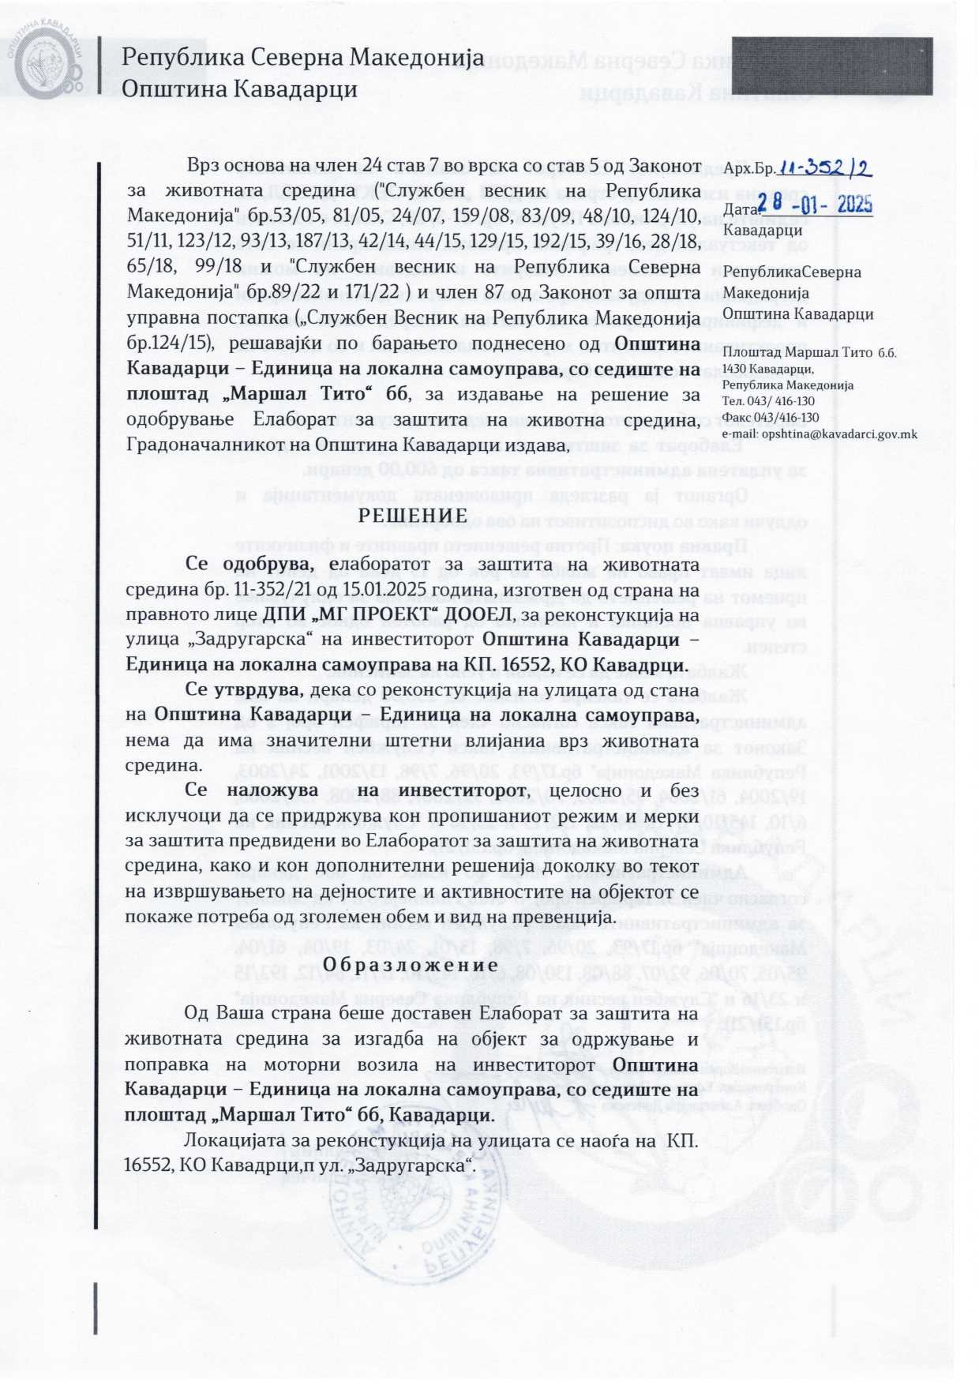
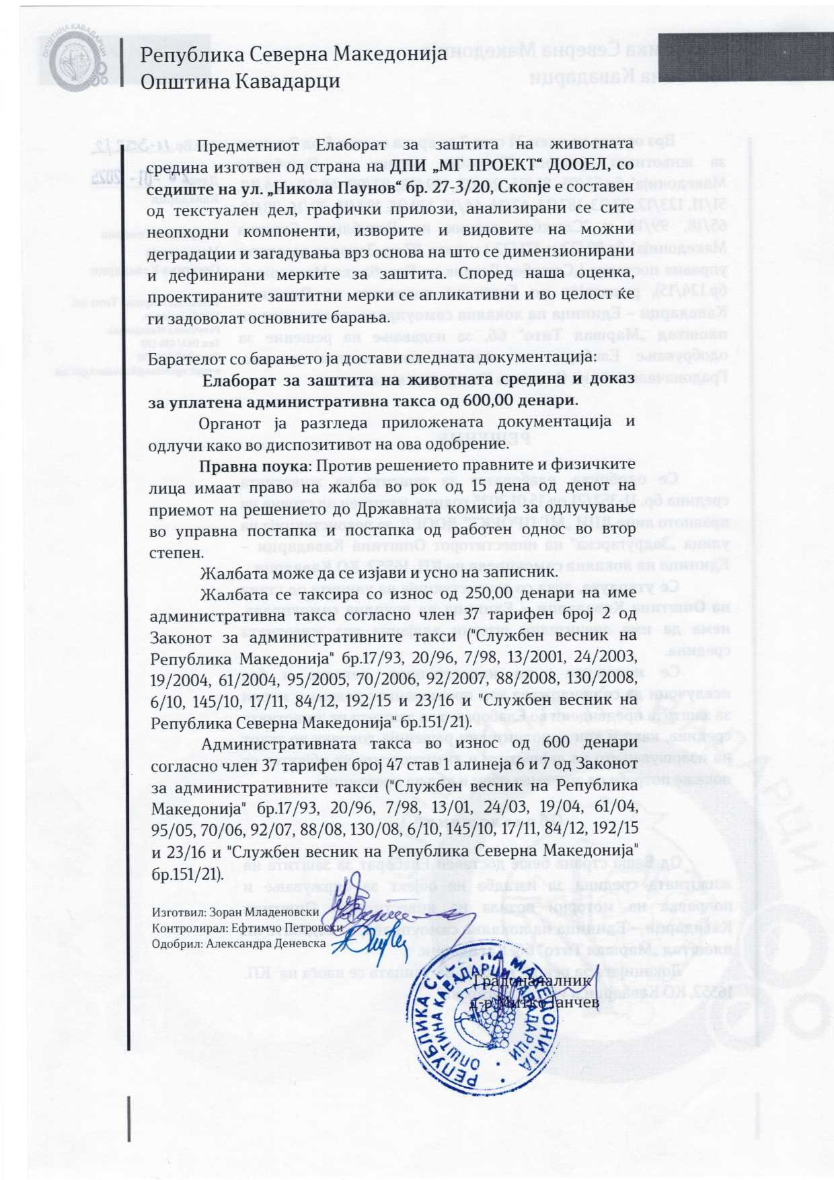

Токсични/опасни материјали вклучуваат, но не се ограничени на: горива, моторни/хидраулични масла, средства за подмачкување, токсични бои, итн.
Откупот на земјиште опфаќа преселба на населението, промени во животниот стил, нарушување на приватната сопственост и влијание врз тоа дали луѓето ќе се отселат и/или ќе останат или ќе вршат некоја дејност (киосци) на земјиштето или во близина

